LAPORAN PROGRES TEKNIS
“TURNIFY FLOW: SISTEM ANALITIKA RANTAI PASOK UNTUK UMKM SEBAGAI PENDAMPING APLIKASI KASIR”
PROJECT ANALITIKA DATA
Dosen Pengampu : Dr. Edi Satriyanto, S.Si., M.Si


Disusun Oleh:
Kadek Savita Dyutianaya | : 3324600033
Ilham Bintang Satria | : 3324600041
Raja Rahman Aziiz | : 3324600045
Lailatul Maghfiroh | : 3324600060

POLITEKNIK ELEKTRONIKA NEGERI SURABAYA
DEPARTEMEN TEKNIK INFORMATIKA DAN KOMPUTER
PROGRAM STUDI SAINS DATA TERAPAN
OKTOBER 2026
DAFTAR ISI
ABSTRAK 3
PERUBAHAN SEJAK LAPORAN PROSES BISNIS 4
A. LATAR BELAKANG 5
B. RUMUSAN MASALAH 5
C. BATASAN MASALAH 6
D. TUJUAN 7
E. ARSITEKTUR SISTEM 8
Keputusan bisnis yang tercermin di arsitektur 9
F. TANGKAPAN LAYAR APLIKASI 10
1. Halaman depan dan pintu masuk 10
2. Portal pemilik usaha 11
3. Tampilan HP 15
4. Portal distributor 16
5. Antarmuka API 18
G. ALUR DATA DAN SKEMA BASIS DATA 20
1. Perjalanan data dari nota sampai pesanan 20
2. Skema basis data 22
H. KOMPONEN ALUR KERJA SISTEM 24
I. DATASET 25
1. Kenapa memakai data simulasi 25
2. Isi simulasi 25
3. Dua rancangan penting 25
4. Data toko sungguhan untuk menguji metode 25
5. Keterbatasan yang sudah diketahui 26
J. MESIN ANALITIK 27
1. Mesin 1: forecasting kebutuhan stok 27
2. Mesin 2: rekomendasi distributor 29
3. Mesin 3: segmentasi pelanggan 30
4. Kesimpulan: model yang digunakan 31

ABSTRAK
Turnify Flow (sebelumnya bernama Warungku) adalah aplikasi pendamping (add-on) bagi aplikasi kasir yang dipakai usaha mikro, kecil, dan menengah seperti warung Madura dan kedai kopi. Aplikasi kasir tetap mencatat penjualan; Turnify Flow membaca nota dari kasir itu, menghitung sisa stok gudang, meramal kebutuhan pekan dan bulan berikutnya, lalu menyarankan ke distributor mana sebaiknya memesan. Laporan ini mencatat progres teknis proyek per 12 Oktober 2026, beserta alasan teknis dan keputusan bisnis di balik setiap pilihan.
Sistem terdiri atas portal pemilik usaha dan portal distributor (React), API (FastAPI) dengan basis data PostgreSQL berisi 32 tabel, dan layanan model terpisah yang menjalankan tiga mesin analitik. Karena data warung sungguhan belum tersedia, model dilatih dan diuji pada dataset simulasi 70 UMKM selama 400 hari, dan metode peramalannya divalidasi juga pada data penjualan sebuah toko roti sungguhan.
Mesin 1 meramal kebutuhan stok per barang dengan SARIMA. Pada pekan uji, MAPE pekanannya 14,8%, lebih baik daripada model sebelumnya, ETS (17,5%), dan rentang p10–p90-nya mencakup 83,2% permintaan sungguhan (sasaran 80%). Peramalan omset mencapai MAPE 9,4% di simulasi dan 4,0% di toko roti sungguhan. Mesin 2 memilih distributor dengan Beta-Bernoulli, Thompson sampling, dan inferensi fuzzy; regretnya 1.465 ± 26 dibanding TOPSIS 1.551, dan kebijakan “selalu pilih termurah” terbukti lebih buruk daripada memilih acak. Mesin 3 mengelompokkan pelanggan distributor dengan K-Prototypes, dengan stabilitas segmen 0,913 dari skala 0 sampai 1.
Yang belum selesai: kedua portal belum tersambung ke API dan masih memakai data contoh, konektor ke aplikasi kasir tertentu belum dibuat, dan seluruh angka model masih berasal dari simulasi yang dirancang tim sendiri.
Kata kunci: UMKM, manajemen stok, peramalan permintaan, SARIMA, contextual bandit, inferensi fuzzy, K-Prototypes, aplikasi pendamping kasir.

PERUBAHAN SEJAK LAPORAN PROSES BISNIS
Laporan proses bisnis dan UI/UX terakhir disusun pada pertengahan September 2026. Sejak itu beberapa hal berubah, sebagian atas keputusan tim dan sebagian karena hasil pengujian. Tabel di bawah mencatat perubahannya, supaya laporan ini bisa dibaca berdampingan dengan laporan tersebut tanpa menimbulkan pertentangan.
Tabel 1. Perubahan dari laporan proses bisnis ke laporan ini
Hal | Di laporan proses bisnis | Sekarang | Alasan
Nama produk | Warungku | Turnify Flow, dengan logo baru | Identitas baru yang menggambarkan perputaran (turnover) stok dan aliran (flow) pasokan
Judul dan fokus | Modul prediksi penjualan | Sistem analitika rantai pasok dengan tiga mesin | Yang diramal adalah kebutuhan stok, bukan penjualan; ditambah saran distributor dan profil pelanggan
Teknologi | Antarmuka saja (React) | Antarmuka, API FastAPI, PostgreSQL, layanan model | Backend dan model dibangun 5–12 Oktober 2026
Menu portal distributor | Beranda, Pesanan, Lacak Pesanan, Profil | Beranda, Pesanan, Kontrak, Promo, Profil | Lacak Pesanan tumpang tindih dengan Pesanan; dilebur ke Pesanan dan halaman Sebaran
Koreksi stok | Dengan alasan, ditambah Hitung Fisik | Cukup isi sisa sekarang; Hitung Fisik dihapus | Penyederhanaan (keputusan tim 2 Okt); jenis pergerakan tetap dicatat sistem untuk data model
Alasan prediksi di layar | Disertai alasan dan tingkat keyakinan | Alasan tidak ditampilkan; keyakinan dinyatakan lewat rentang p10–p90 di model | Keputusan tim 2 Okt untuk menyederhanakan layar
Potongan promo | Kabar promo | Potongan masuk ke harga beli sekali, tidak ke harga kontrak | Keputusan tim 2 Okt; harga kontrak adalah kesepakatan yang mengikat
Status stok | Termasuk “kebanyakan” | Tiga status: habis, menipis, aman | Keputusan tim 2 Okt

A. LATAR BELAKANG
Sebagaimana dijabarkan di laporan proses bisnis sebelumnya, UMKM kuliner dan ritel kecil di Indonesia sudah banyak memakai aplikasi kasir digital untuk mencatat penjualan, mencetak struk, dan merekap pendapatan harian. Namun pemakaiannya berhenti di tahap pencatatan: aplikasi kasir tahu persis apa yang laku hari ini, tetapi tidak pernah menghitung sisa bahan di gudang, tidak memperkirakan kebutuhan pekan depan, dan tidak membantu memilih ke distributor mana harus memesan. Di sisi lain, distributor menerima pesanan yang datang mendadak lewat telepon dan pesan singkat tanpa gambaran kebutuhan pelanggannya.
Turnify Flow dirancang untuk mengisi jarak itu tanpa memaksa pemilik usaha mengganti kasir yang sudah ia kuasai. Data penjualan dari kasir diubah menjadi tiga keputusan yang sehari-hari diambil pemilik usaha dengan perkiraan kasar: berapa banyak harus memesan, kapan, dan ke siapa.
Dari sisi analitika data, tiga keputusan itu mengandung tiga masalah teknis yang tidak sederhana:
- Permintaan yang tersensor. Saat stok habis, penjualan tercatat nol padahal permintaannya tidak nol. Model yang menganggap nol itu sebagai permintaan akan menyimpulkan barang yang paling sering kosong adalah barang yang paling tidak laku, lalu menyarankan stok lebih sedikit.
- Umpan balik yang tidak lengkap. Pemilik usaha hanya tahu hasil pesanan ke distributor yang benar-benar ia pilih. Distributor yang tidak pernah dipilih tidak pernah punya riwayat, sehingga tidak pernah terpilih. Masalah ini tidak bisa diselesaikan dengan klasifikasi biasa.
- Data campuran. Pelanggan distributor dicirikan oleh angka (seberapa sering dan seberapa banyak memesan) sekaligus kategori (jenis usaha, kategori barang), sehingga metode pengelompokan yang hanya mengenal jarak angka tidak cocok.

B. RUMUSAN MASALAH
Lima rumusan dari laporan proses bisnis sebelumnya tetap berlaku. Tiga rumusan teknis ditambahkan untuk tahap analitika data.
1. Bagaimana merancang aplikasi pendamping yang mengubah data transaksi dari aplikasi kasir menjadi angka sisa stok gudang yang bisa dipercaya, tanpa mengharuskan pemilik usaha mencatat ulang dan tanpa menggantikan aplikasi kasir yang sudah dipakainya?
2. Bagaimana menyusun perkiraan kebutuhan stok periode berikutnya dari riwayat pemakaian?
3. Bagaimana menghubungkan hasil perkiraan tersebut langsung ke proses pengadaan ke distributor, termasuk mekanisme kontrak berjangka dengan kuota bulanan?
4. Bagaimana merancang portal bagi distributor agar pesanan masuk, tahap pengerjaan, dan sebaran pemesan dapat dikelola dalam satu tempat?
5. Bagaimana menjaga agar angka stok di dalam sistem tidak menyimpang dari keadaan fisik di gudang?
6. Metode peramalan apa yang paling tepat untuk kebutuhan stok per barang dan omset per usaha, dan seberapa akurat menurut MAPE pekanan?
7. Bagaimana memilih distributor bila hasil dari distributor yang tidak dipesan tidak pernah diketahui, dan bagaimana menimbang keandalan terhadap harga?
8. Bagaimana mengelompokkan pelanggan distributor dari data campuran angka dan kategori sehingga segmennya stabil dan berarti?

C. BATASAN MASALAH
- Add-on dari aplikasi kasir, bukan aplikasi kasirnya. Pencatatan penjualan, struk pelanggan, dan laci uang tetap menjadi pekerjaan aplikasi kasir (POS).
- Bidang usaha. UMKM seperti warung Madura, kedai kopi, warung makan, dan kedai minuman. Wilayah tidak dibatasi; data simulasi memakai kota-kota di DIY.
- Satu aplikasi kasir. Integrasi dibatasi pada satu POS (Kasir Open POS); format nota mengikuti POS tersebut.
- Tidak ada omzet, laba, atau margin di layar. Harga jual tetap milik POS. Harga jual dari nota hanya dipakai di sisi model untuk meramal omset, sesuai arahan dosen.
- Data simulasi. Model dilatih dan diuji pada dataset simulasi; metode peramalan divalidasi pada satu set data nyata (toko roti). Data warung sungguhan belum ada.
- Resep 1:1. Satu menu di kasir mengurangi satu barang di gudang. Struktur tabel resep berbilang bahan sudah tersedia tetapi belum diisi.
- Purwarupa lokal. Sistem dijalankan di laptop untuk demo; belum ada Dockerfile layanan, OTP WhatsApp, atau penyegaran token.

D. TUJUAN
Tujuan utama. Membangun platform yang menyambungkan data penjualan UMKM dengan proses pengadaan ke distributor, sehingga keputusan pembelian stok didasarkan pada pemakaian yang benar-benar tercatat, dan membantu pemilik UMKM memperkirakan stok yang akan dibutuhkan.
Tujuan khusus dan status capaian per 12 Oktober 2026. Status ditulis apa adanya: “Sebagian” berarti sudah bekerja di salah satu lapisan (antarmuka atau backend) tetapi belum tersambung ujung ke ujung.
Tabel 2. Tujuan khusus dan status capaiannya
No | Tujuan khusus | Status | Bukti
1 | Pengurangan stok otomatis dari transaksi kasir melalui satu basis data transaksi terpusat | Sebagian | Endpoint nota idempoten dan buku besar stok teruji; belum tersambung ke aplikasi kasir sungguhan
2 | Perkiraan kebutuhan stok periode berikutnya | Tercapai di model | SARIMA, MAPE pekanan 14,8%, rentang p10–p90 terkalibrasi; layar Prediksi masih data contoh
3 | Jalur pengadaan lengkap: saran, keranjang, pesanan, penerimaan barang | Sebagian | Lengkap di antarmuka (data contoh); di API baru saran distributor dan nota
4 | Portal distributor untuk pesanan, kontrak, promo, dan sebaran | Sebagian | Lengkap di antarmuka; API portal distributor baru bisa membaca
5 | Satu pintu kenaikan stok dari pengadaan dan jejak pada setiap penyesuaian | Tercapai | Setiap perubahan stok tercatat di riwayat stok; pemeriksaan otomatis memastikan angka stok selalu cocok dengan riwayatnya
6 | Tiga mesin analitik yang dievaluasi terhadap pembanding | Tercapai | Turnamen Mesin 1, simulasi regret Mesin 2, uji stabilitas Mesin 3 (bagian J)

E. ARSITEKTUR SISTEM
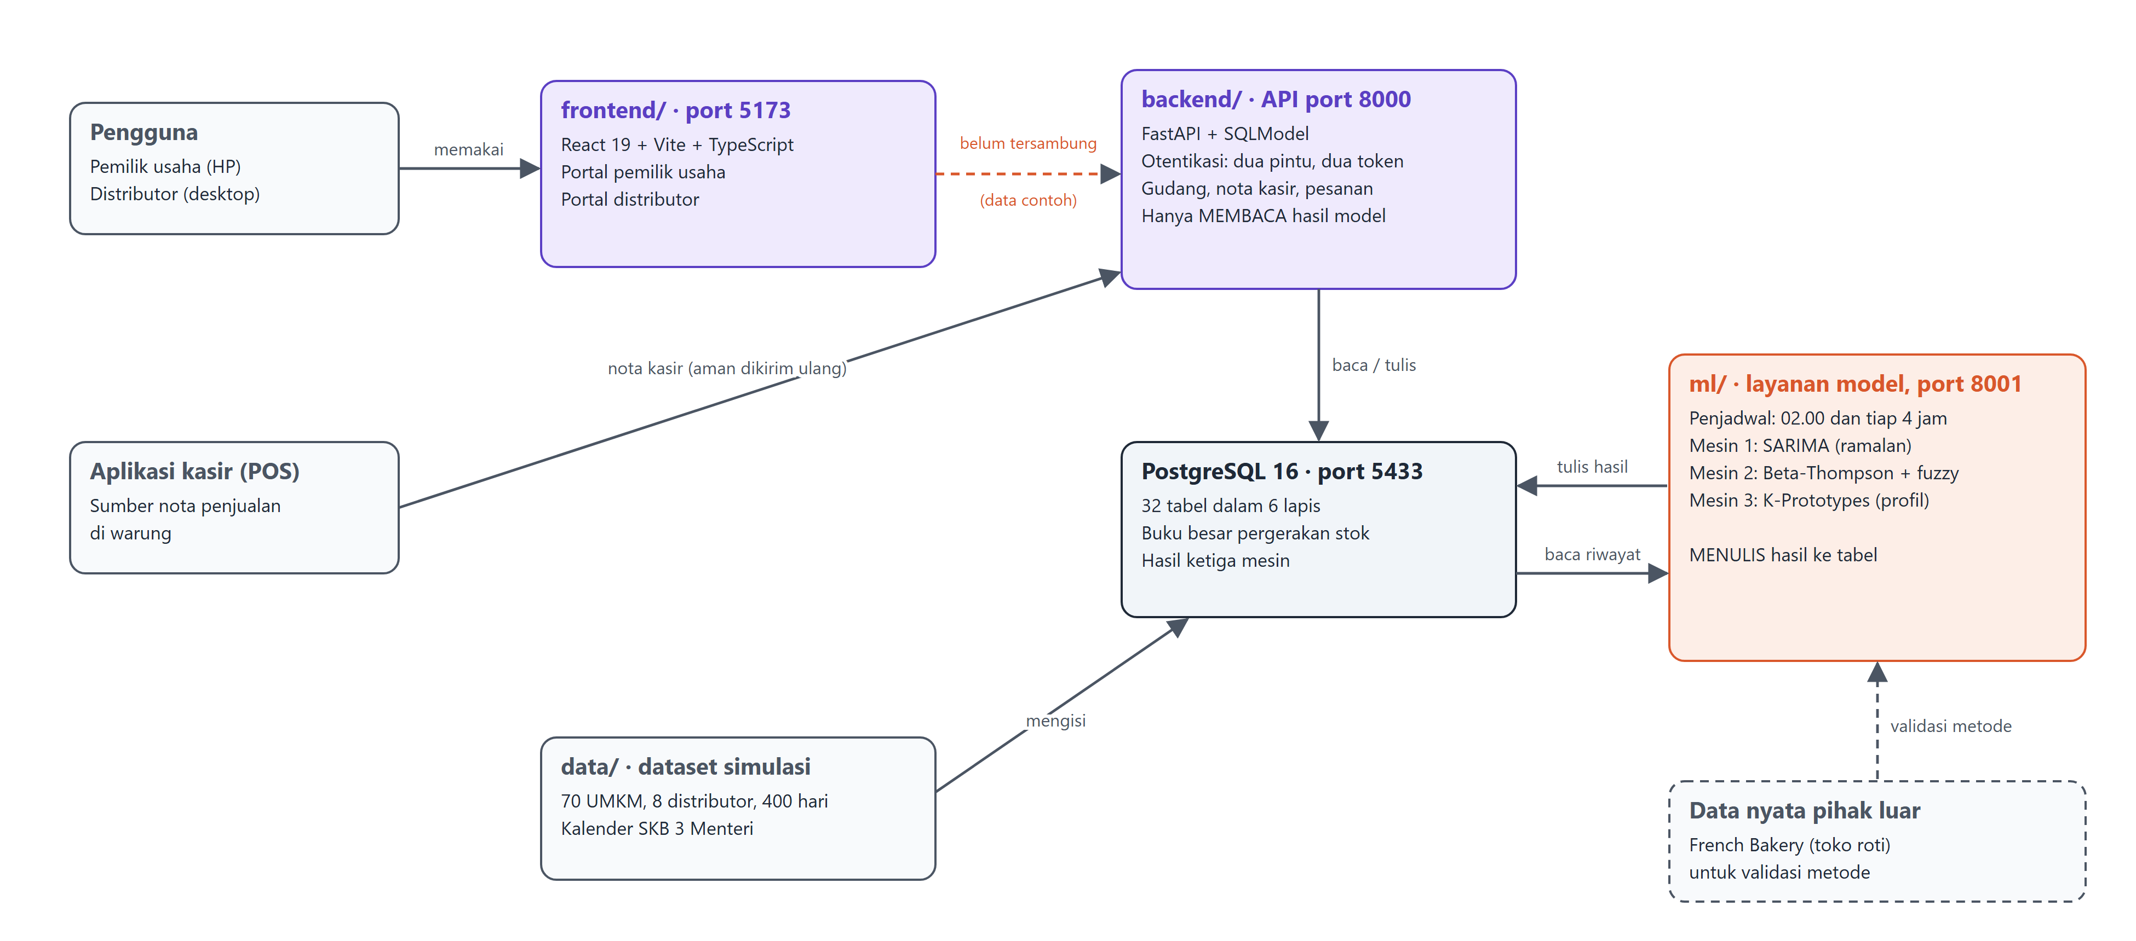
Gambar 1. Arsitektur Turnify Flow per 12 Oktober 2026
Sistem dibagi menjadi empat bagian yang masing-masing punya folder sendiri di repositori: antarmuka (frontend/), API dan basis data (backend/), layanan model (ml/), dan pembangkit dataset (data/). Satu aturan memisahkan API dan layanan model: layanan model menulis ke tabel, API membaca tabel. API tidak pernah memanggil model saat halaman dibuka. Akibatnya, kalau layanan model mati, aplikasi tetap terbuka dengan angka terakhir yang tersimpan, dan kolom tingkat layanan menyatakan bahwa angkanya tidak segar. Pemisahan ini juga berarti beban komputasi model (beberapa menit untuk 890 barang) tidak pernah dirasakan pengguna, karena dijalankan penjadwal pada pukul 02.00 WIB.
Tabel 3. Pilihan teknologi dan alasannya
Bagian | Teknologi | Kenapa dipilih
Antarmuka | React 19, Vite, TypeScript, Tailwind CSS v4, Zustand | Komponen dan tipe data dibagi untuk dua portal; TypeScript menangkap kesalahan bentuk data sebelum dijalankan
API | FastAPI, SQLModel, Alembic | Satu bahasa dengan layanan model (Python); dokumentasi API (Swagger) terbentuk otomatis; migrasi skema berversi
Basis data | PostgreSQL 16 (Docker, port 5433) | Transaksi ACID untuk aksi yang mengubah beberapa tabel sekaligus; NUMERIC untuk jumlah barang; port 5433 agar tidak bentrok dengan PostgreSQL lain
Otentikasi | argon2 untuk sandi, JWT | Satu tabel pengguna, dua pintu masuk, dua jenis token: token pemilik usaha tidak bisa membuka portal distributor
Mesin 1 | statsmodels (SARIMA, SARIMAX, ETS), Chronos-2 | SARIMA berorde tetap dan koefisiennya bisa dijelaskan; Chronos-2 (lisensi Apache-2.0) sebagai pembanding model fondasi
Mesin 2 | Beta-Bernoulli, Thompson sampling, fuzzy Sugeno | Bisa dihitung tangan dan dijelaskan; sesuai arahan dosen (Bayesian dan fuzzy)
Mesin 3 | K-Prototypes (Huang, 1998) | Satu-satunya metode di daftar kandidat yang menangani angka dan kategori sekaligus
Penjadwal | APScheduler di dalam layanan model | Mesin 1 setiap hari pukul 02.00 WIB; Mesin 2 dan 3 setiap empat jam

Keputusan bisnis yang tercermin di arsitektur
- Add-on, bukan POS. Satu-satunya pintu data penjualan adalah endpoint nota. Nota yang sama boleh dikirim ulang berapa kali pun tanpa memotong stok dua kali, karena pasangan (usaha, nomor nota) dijaga unik. Ini penting untuk koneksi warung yang sering terputus.
- Satu pesanan, dua tampilan. Pesanan disimpan di satu tabel dan dibaca dari dua portal. Status yang diubah distributor langsung terlihat oleh pemilik usaha.
- Harga disalin saat pesanan dibuat. Harga kontrak atau harga promo disalin ke baris pesanan, tidak dihitung ulang dari daftar harga hari ini, supaya pesanan lama tidak berubah nilainya.
- Satuan dasar. Semua jumlah disimpan dalam gram, mililiter, atau buah. Kilogram, liter, dan dus hanya lapisan tampilan, sehingga penjumlahan buku besar selalu pas.

F. TANGKAPAN LAYAR APLIKASI
Tangkapan layar diambil dari aplikasi yang berjalan dengan perintah npm run dev, pada lebar desktop 1440 piksel dan lebar HP 390 piksel. Seluruh angka di layar berasal dari data contoh di antarmuka, karena portal belum tersambung ke API.

1. Halaman depan dan pintu masuk
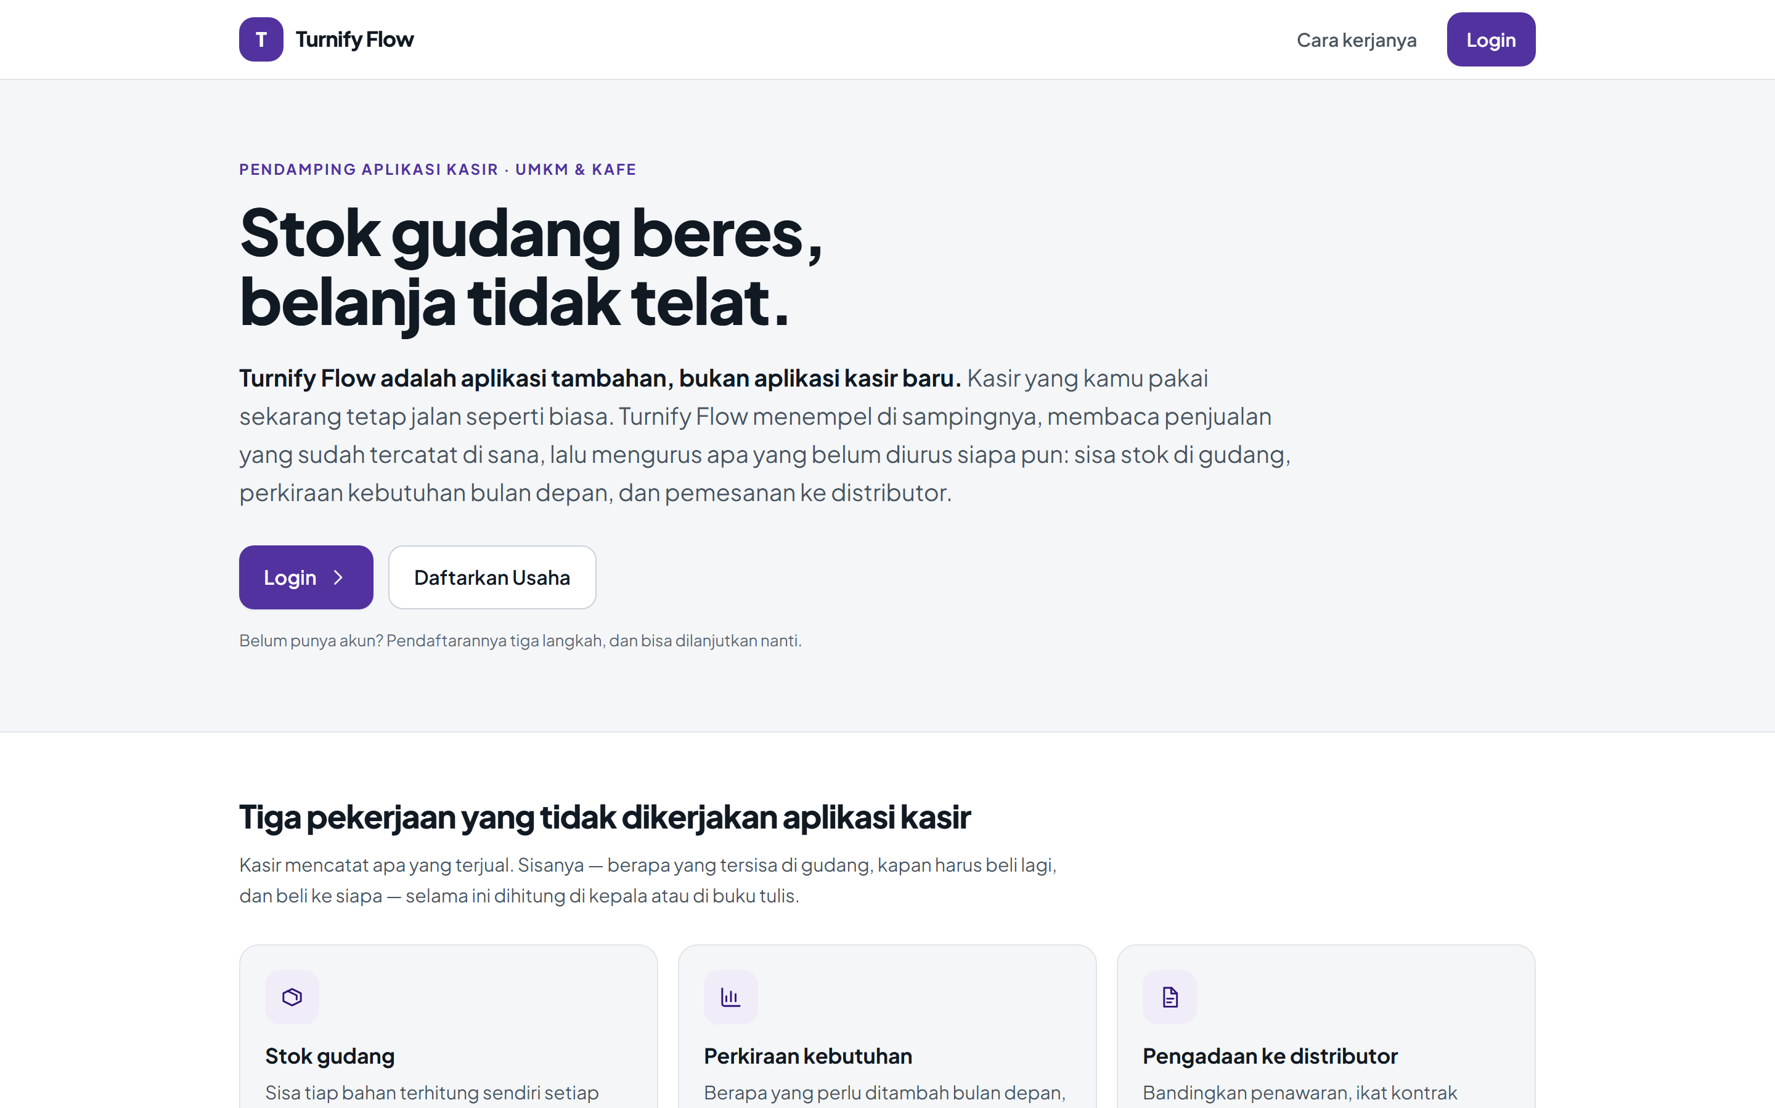
Gambar 2. Halaman depan: penegasan bahwa Turnify Flow adalah aplikasi tambahan, bukan aplikasi kasir
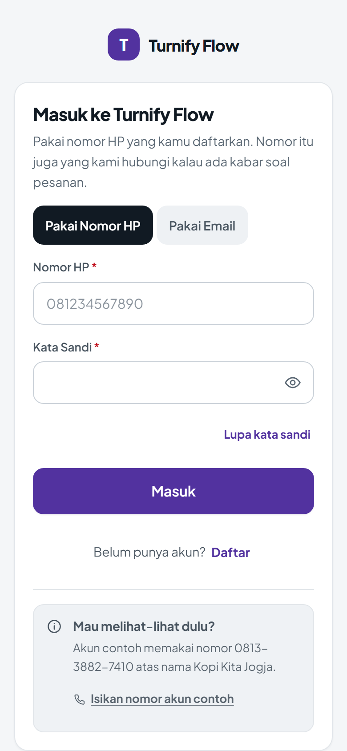 | 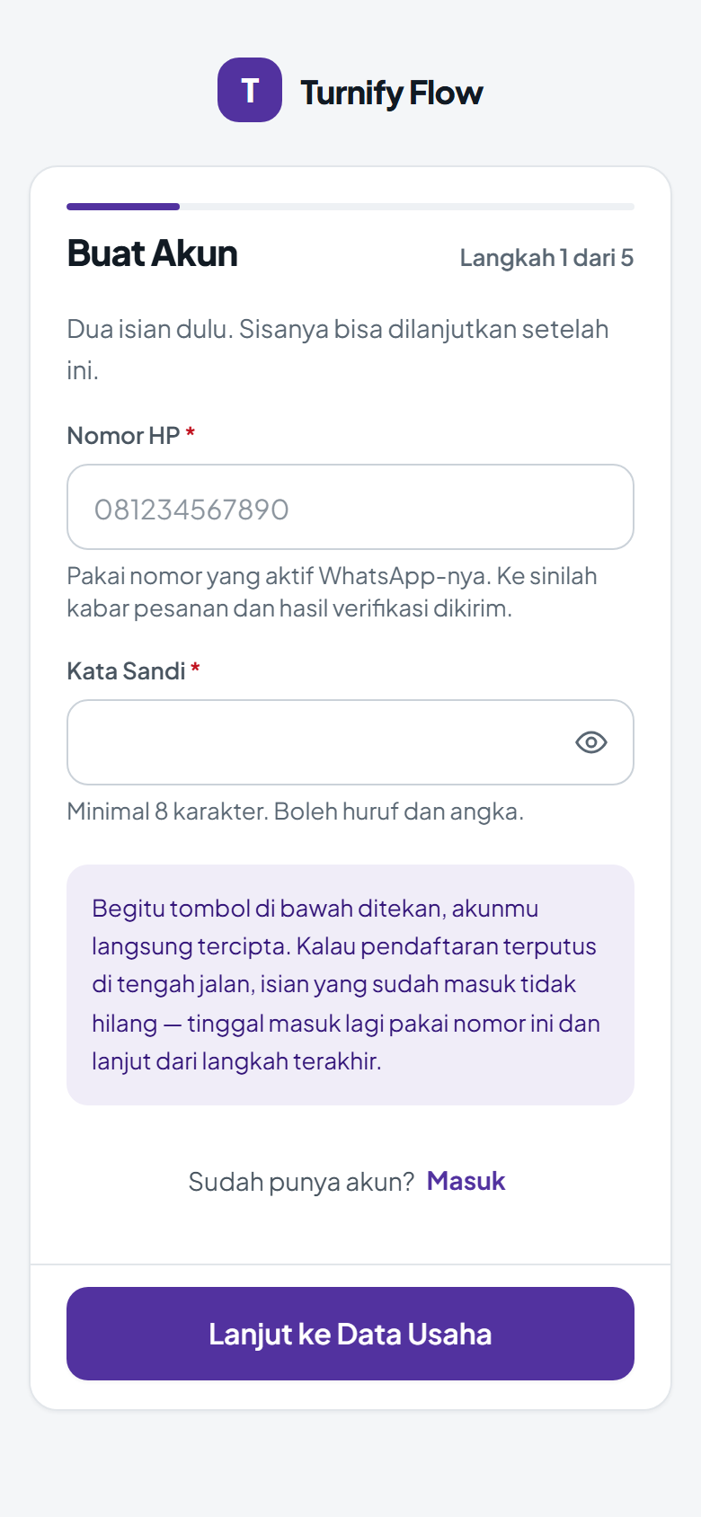
Gambar 3. Layar masuk dan pendaftaran di HP

2. Portal pemilik usaha
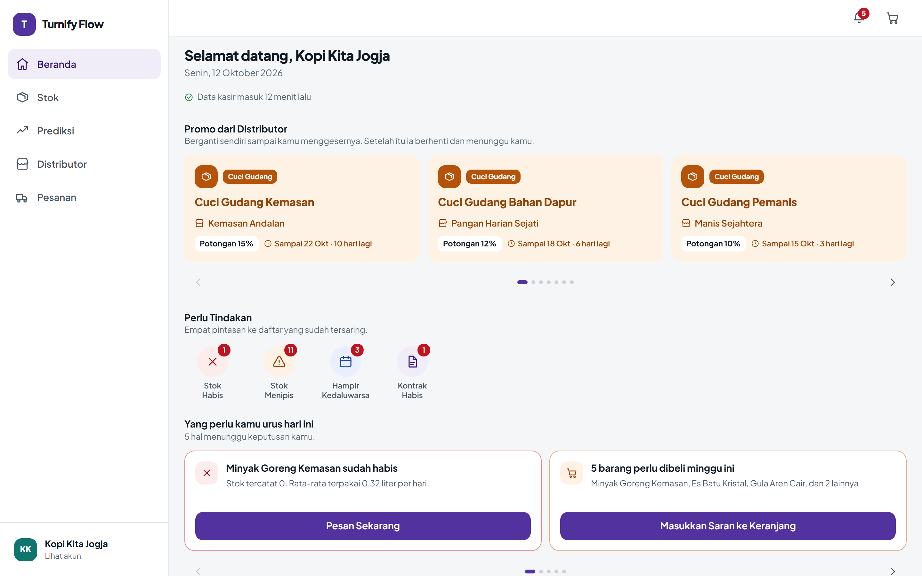
Gambar 4. Beranda: promo distributor, empat pintasan Perlu Tindakan, dan tugas hari ini
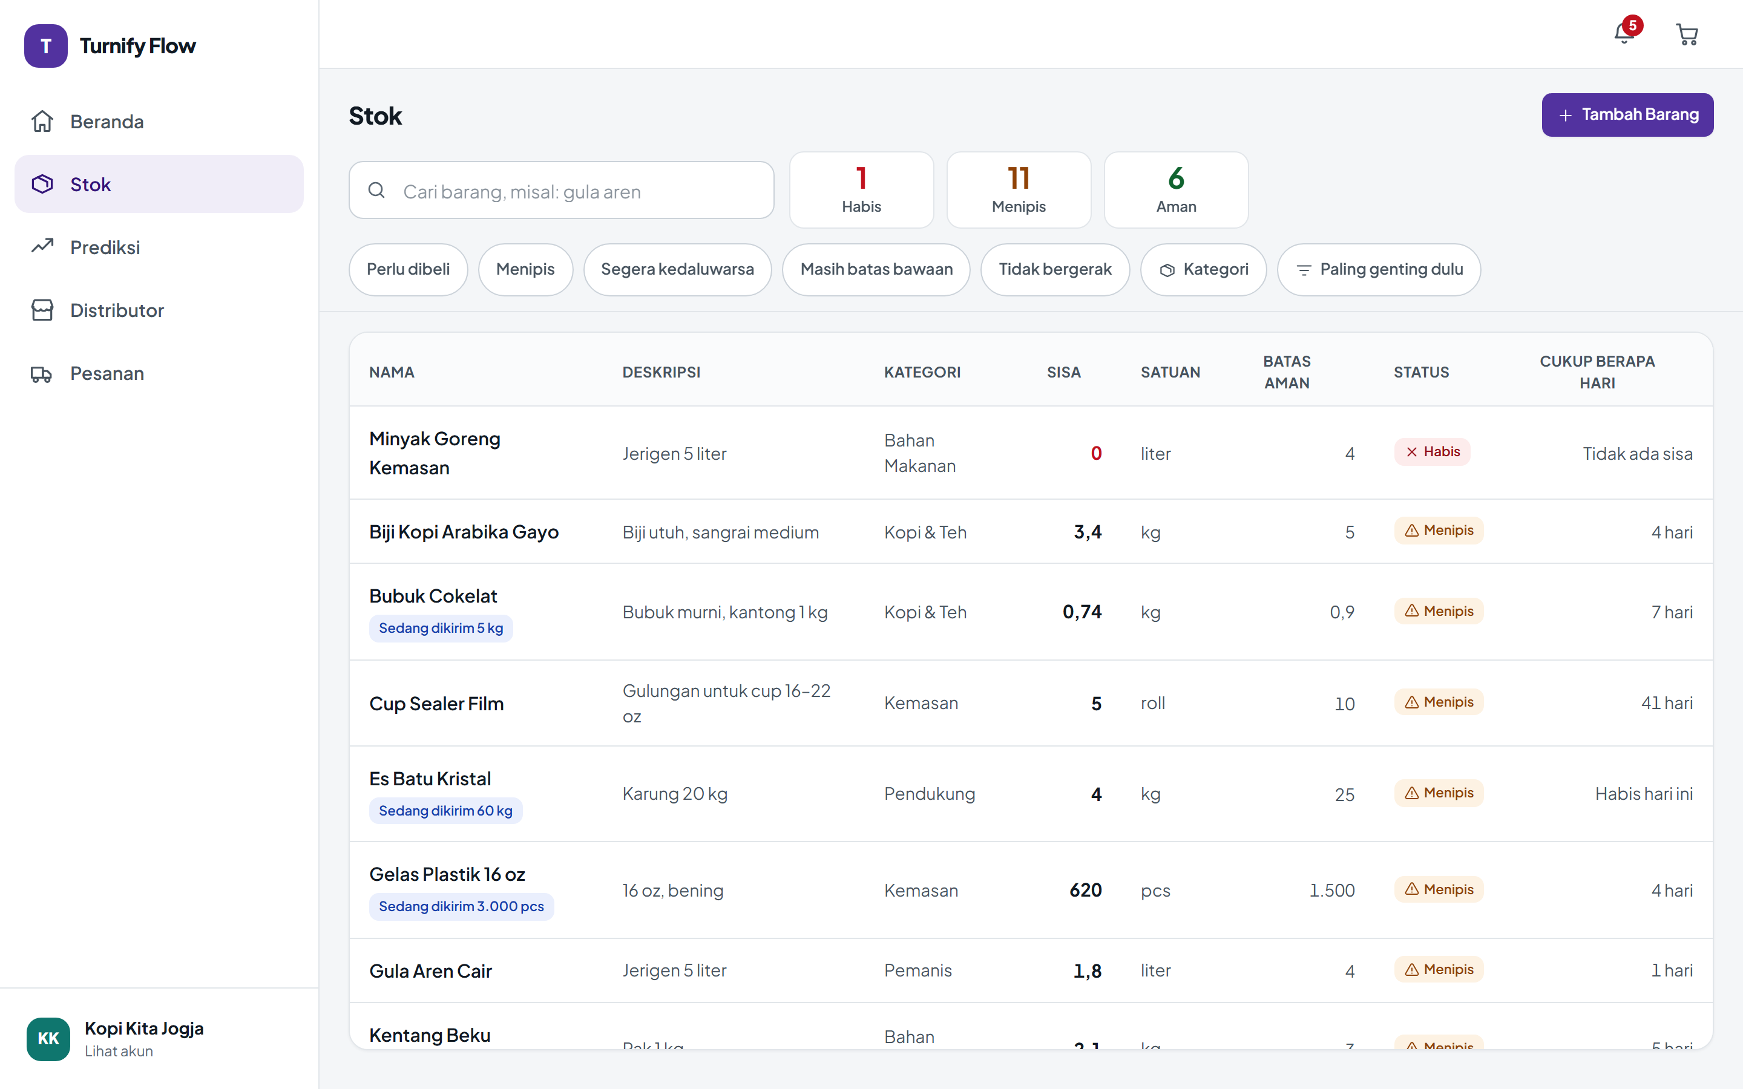
Gambar 5. Daftar stok dengan status habis, menipis, aman, dan satuan tampil per barang
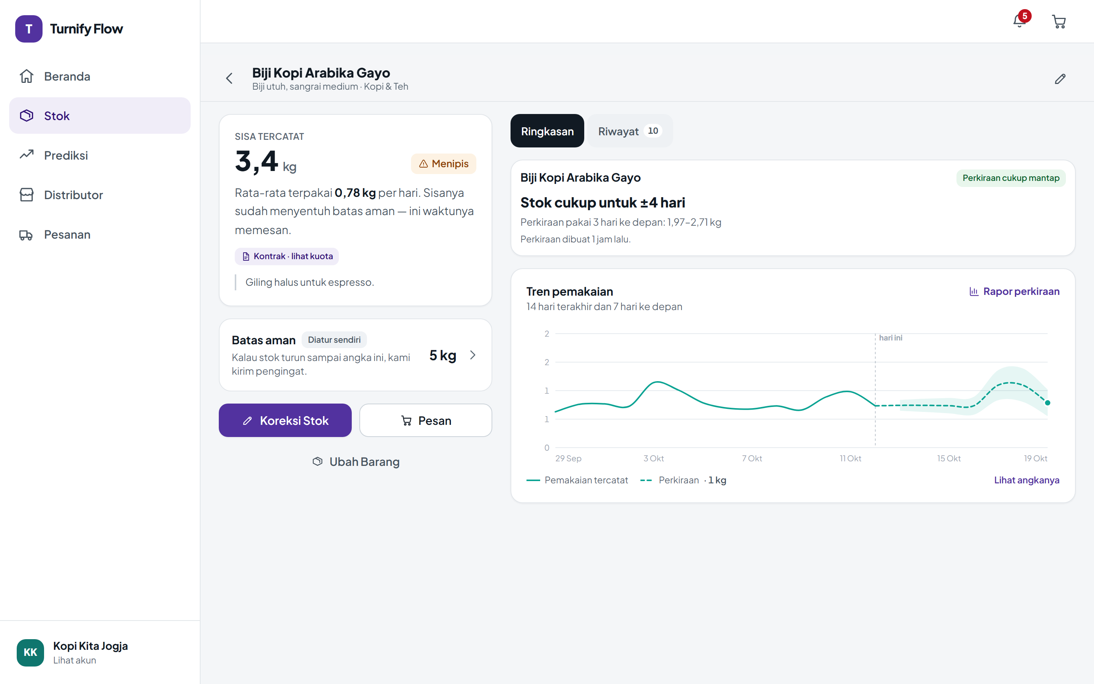
Gambar 6. Rincian satu barang: riwayat pergerakan stok dan batas aman
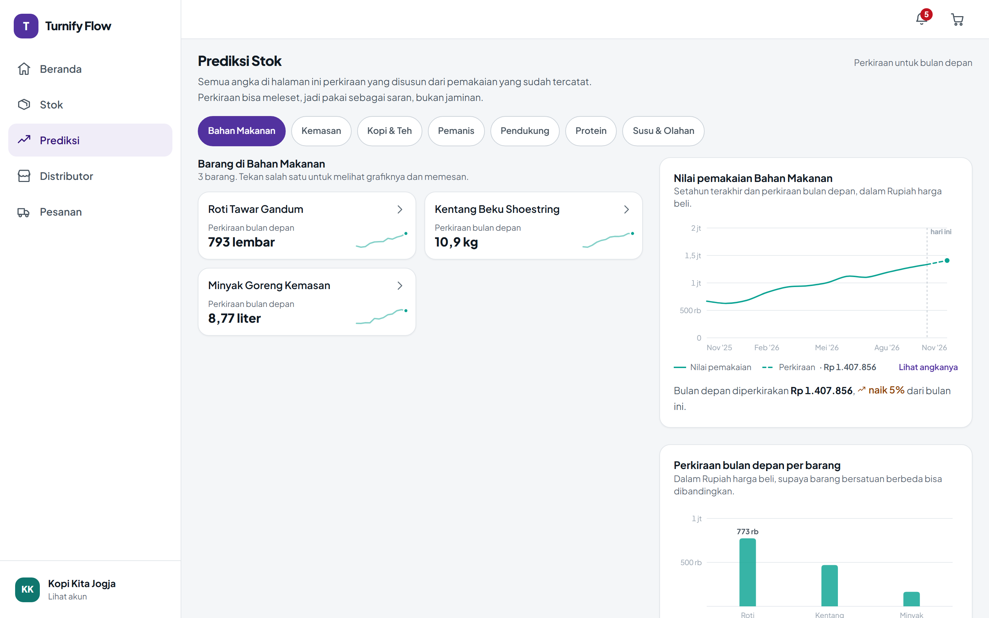
Gambar 7. Prediksi: nilai pemakaian setahun terakhir dan perkiraan bulan depan per kategori
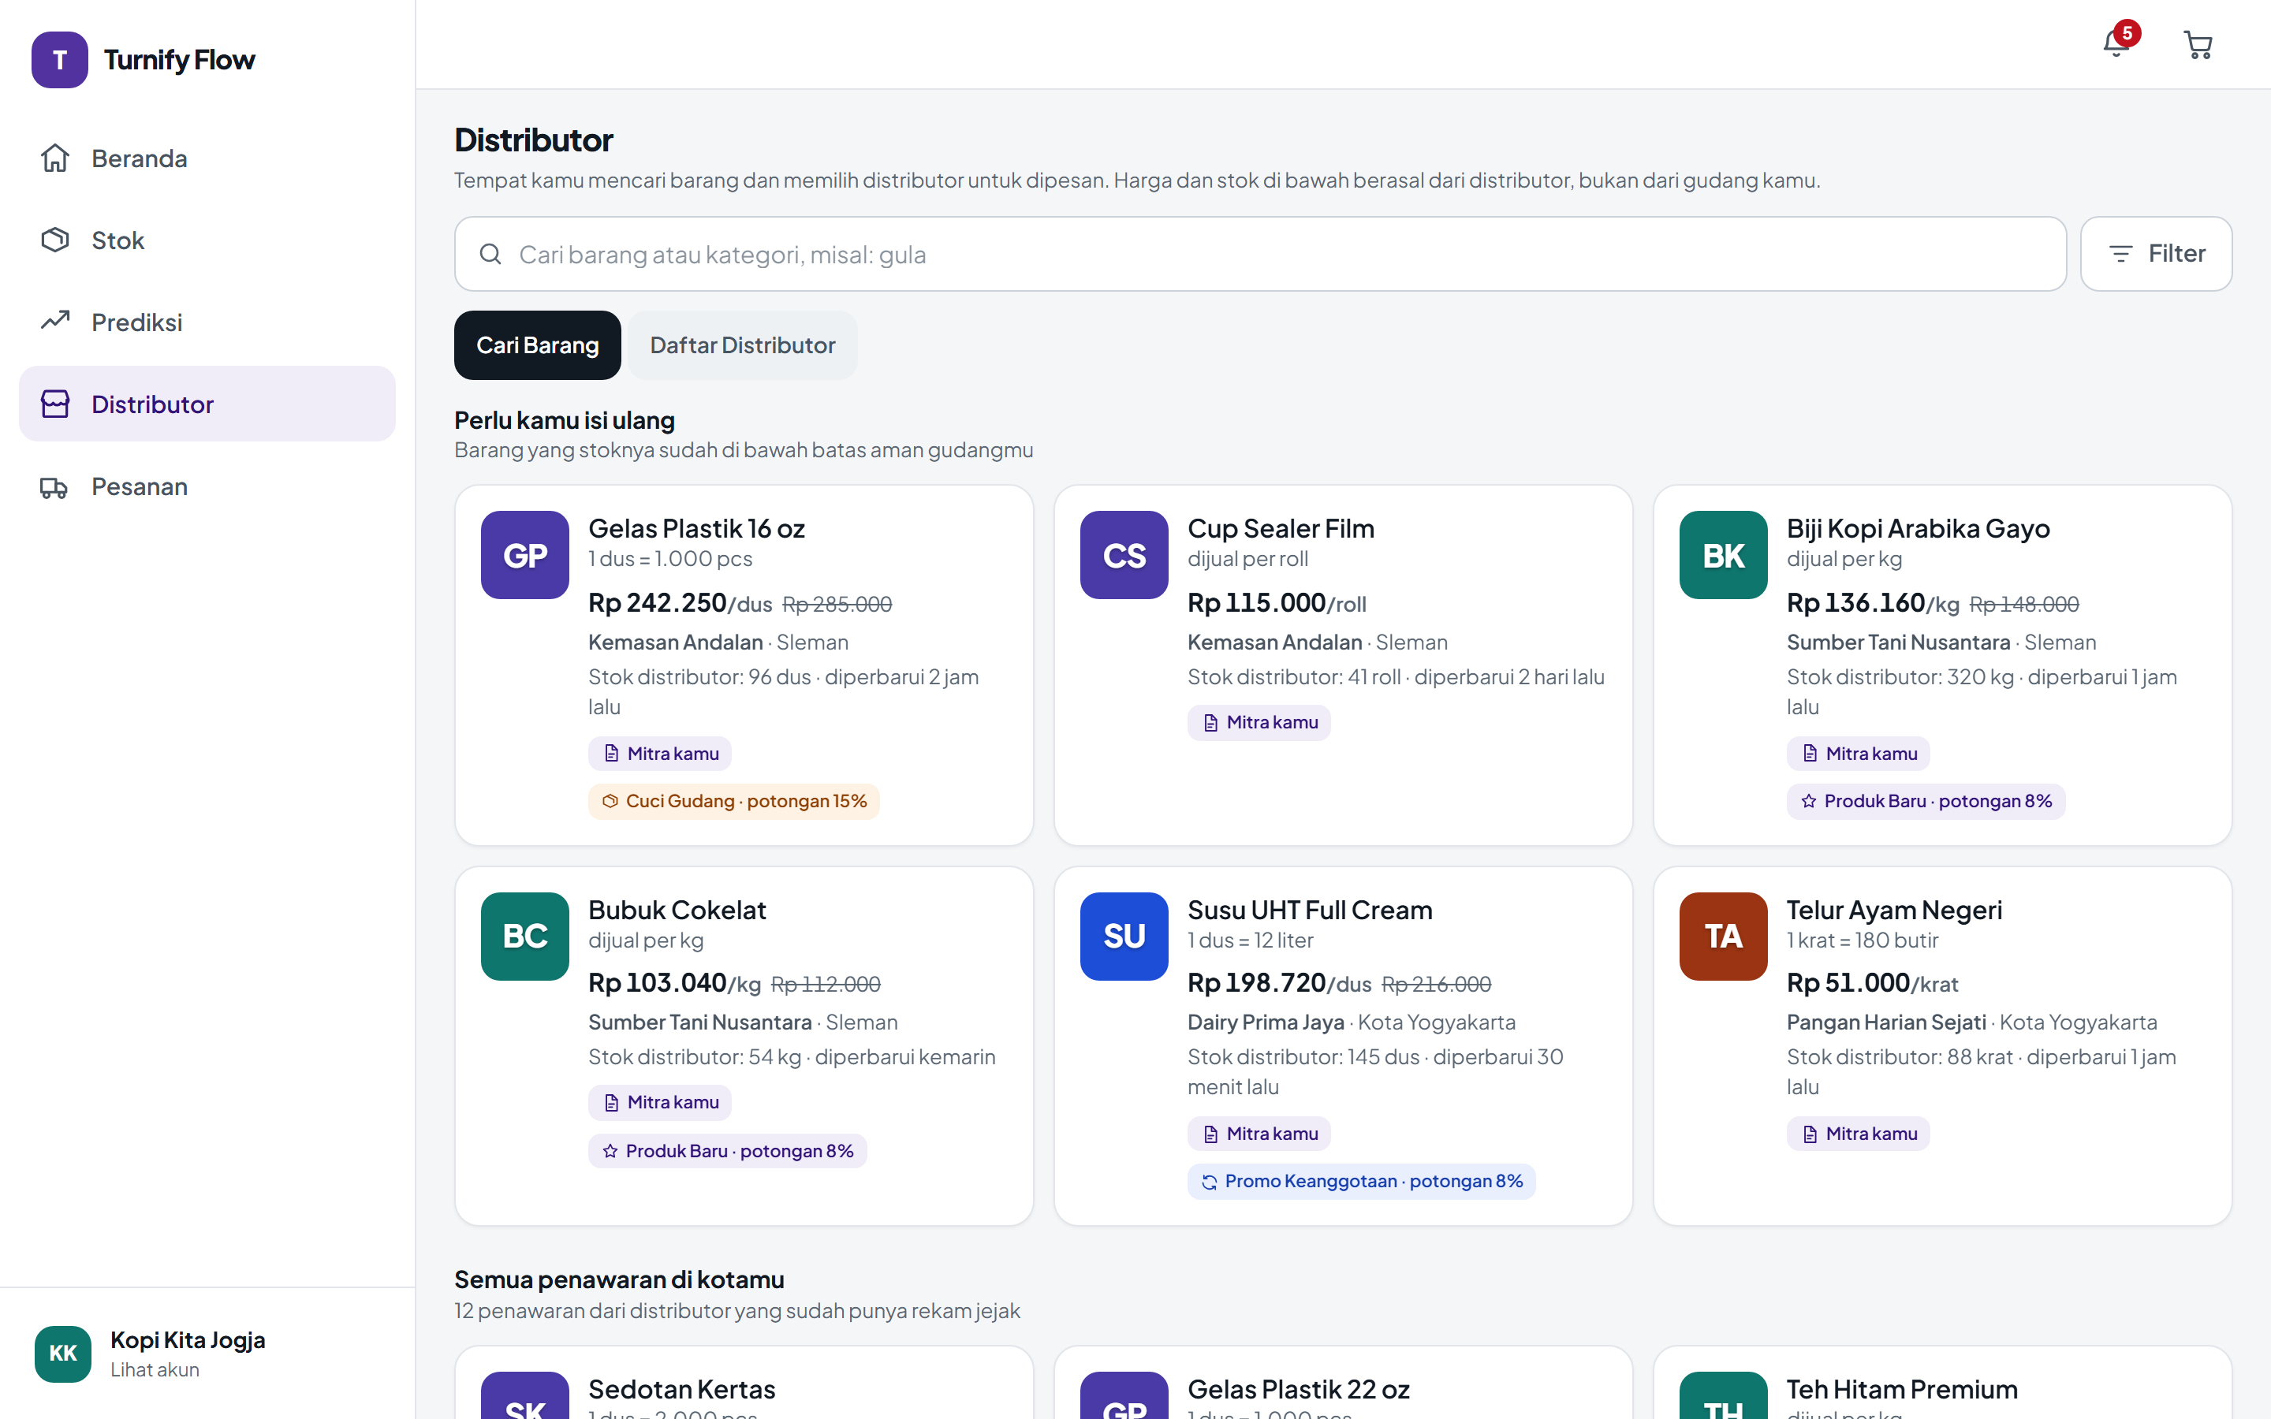
Gambar 8. Daftar distributor dan rekomendasi untuk usaha pengguna
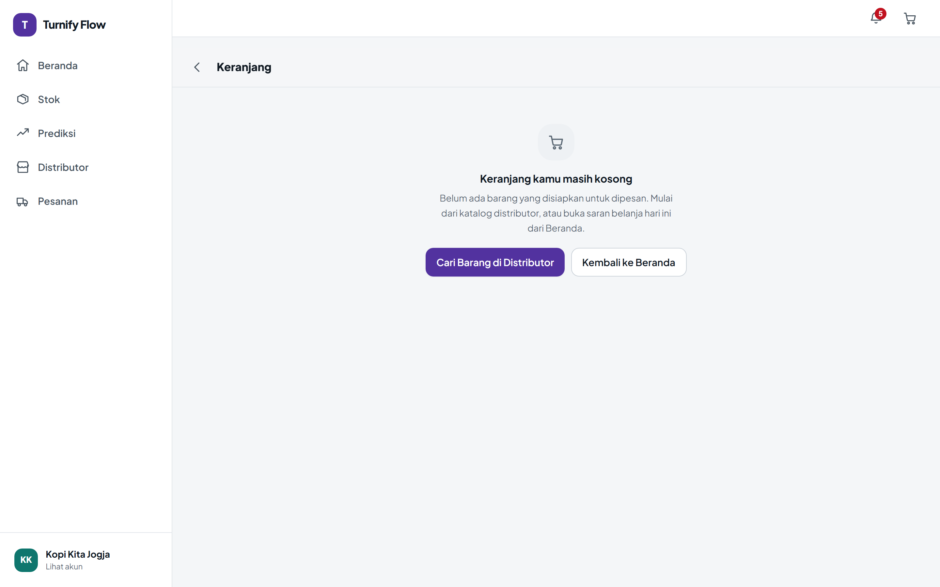
Gambar 9. Keranjang: dipecah per distributor dan per kontrak sebelum dikirim menjadi pesanan
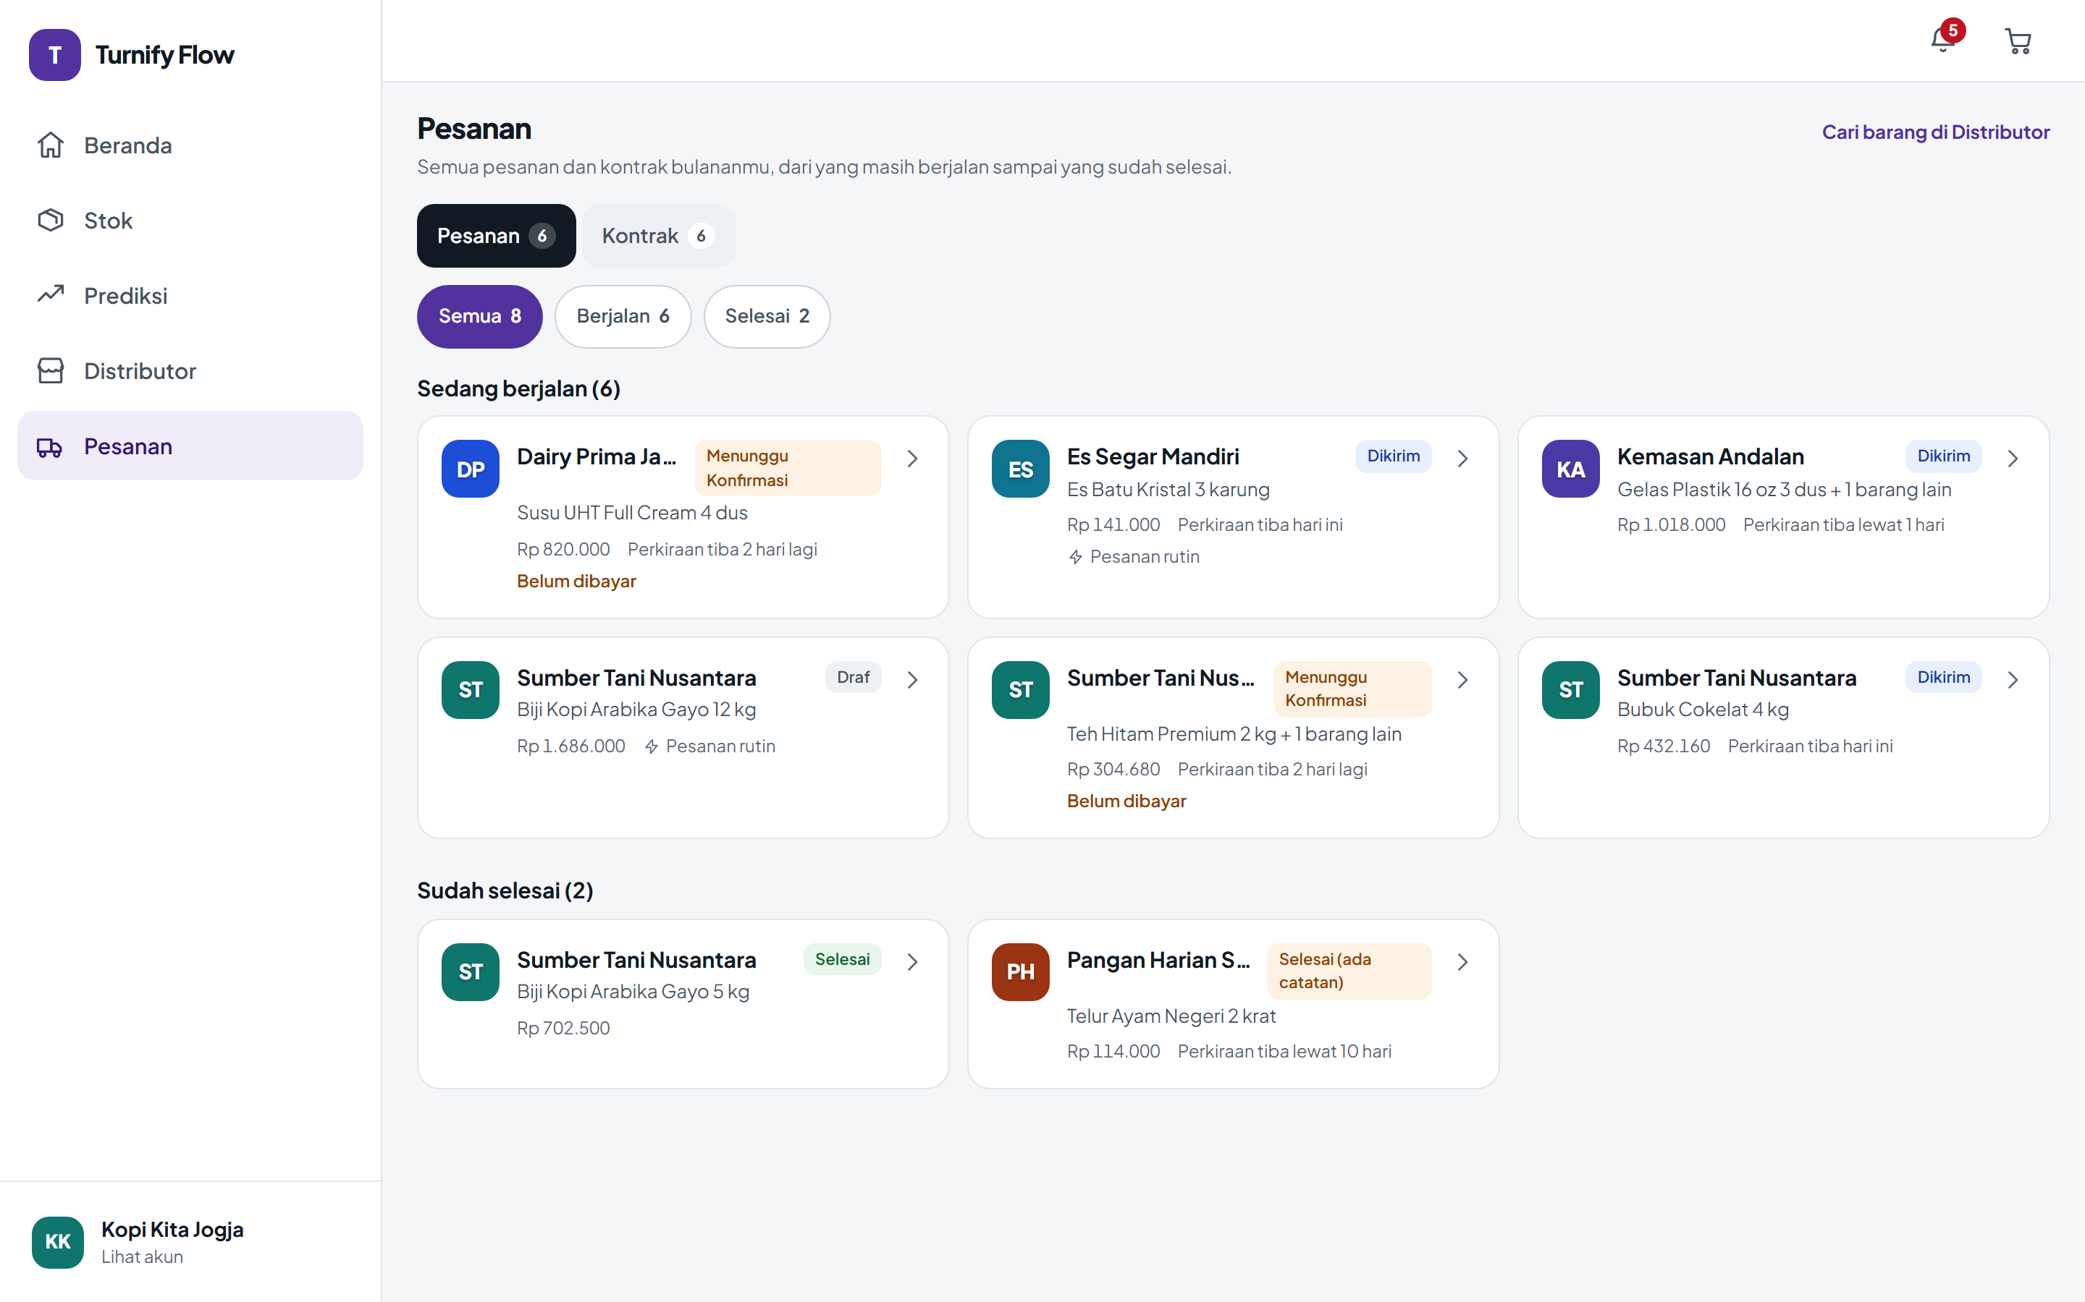
Gambar 10. Daftar pesanan dan kontrak
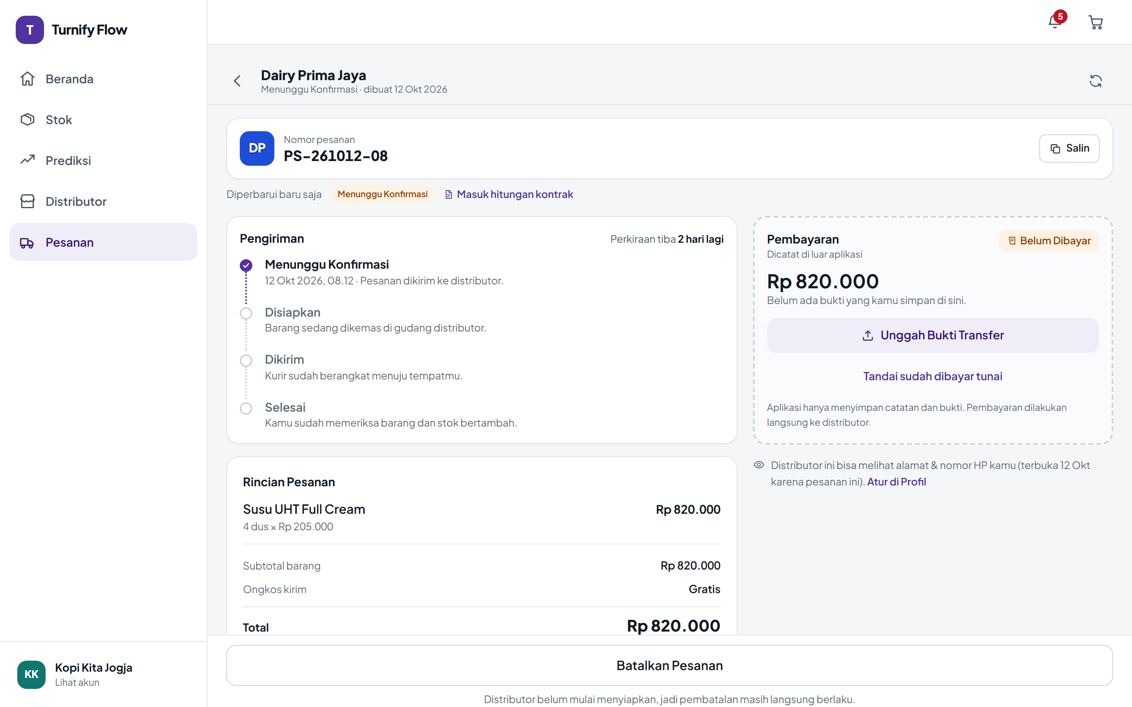
Gambar 11. Rincian pesanan: jejak status, bukti pengiriman, dan penerimaan barang

3. Tampilan HP
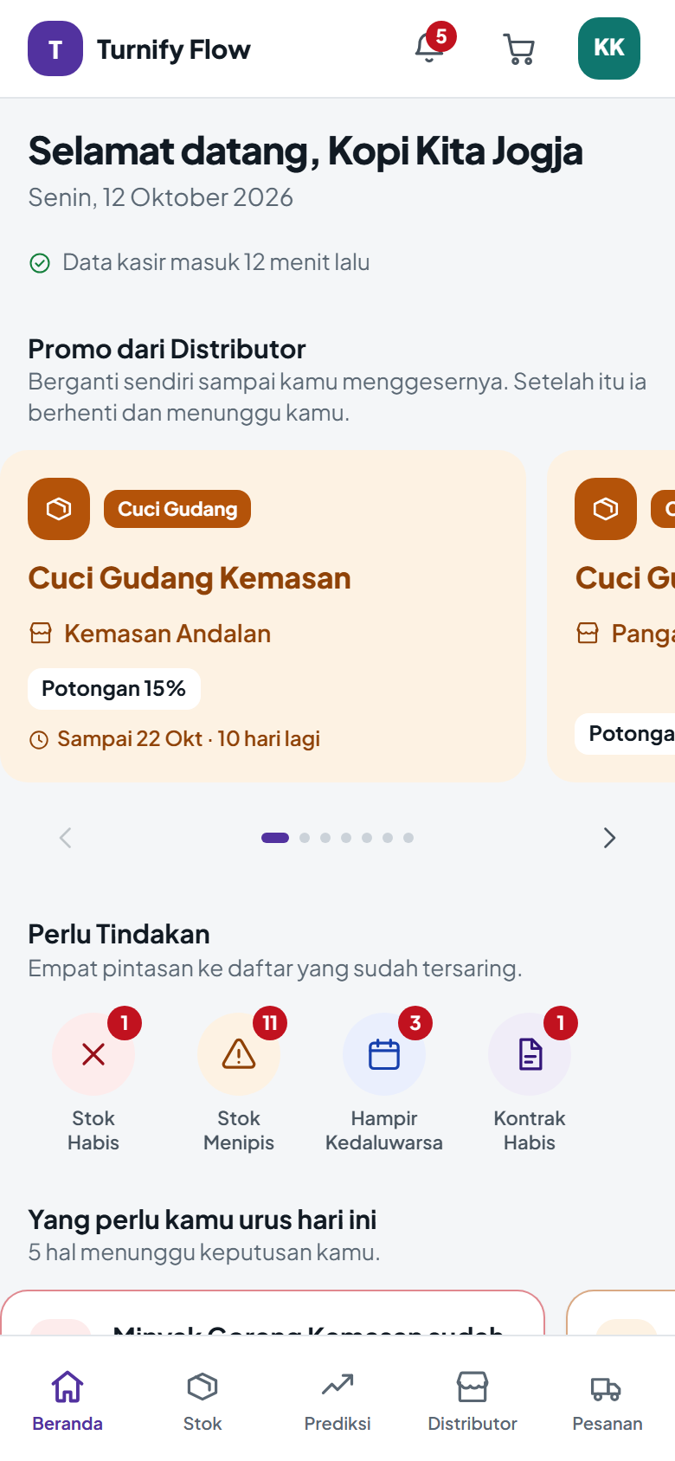 | 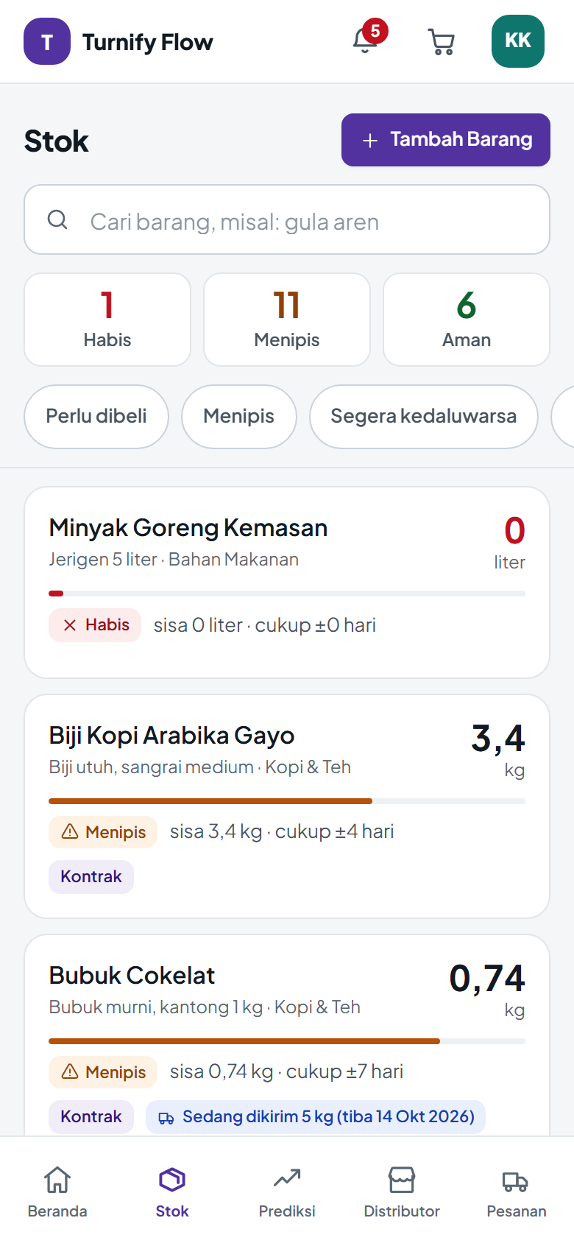 | 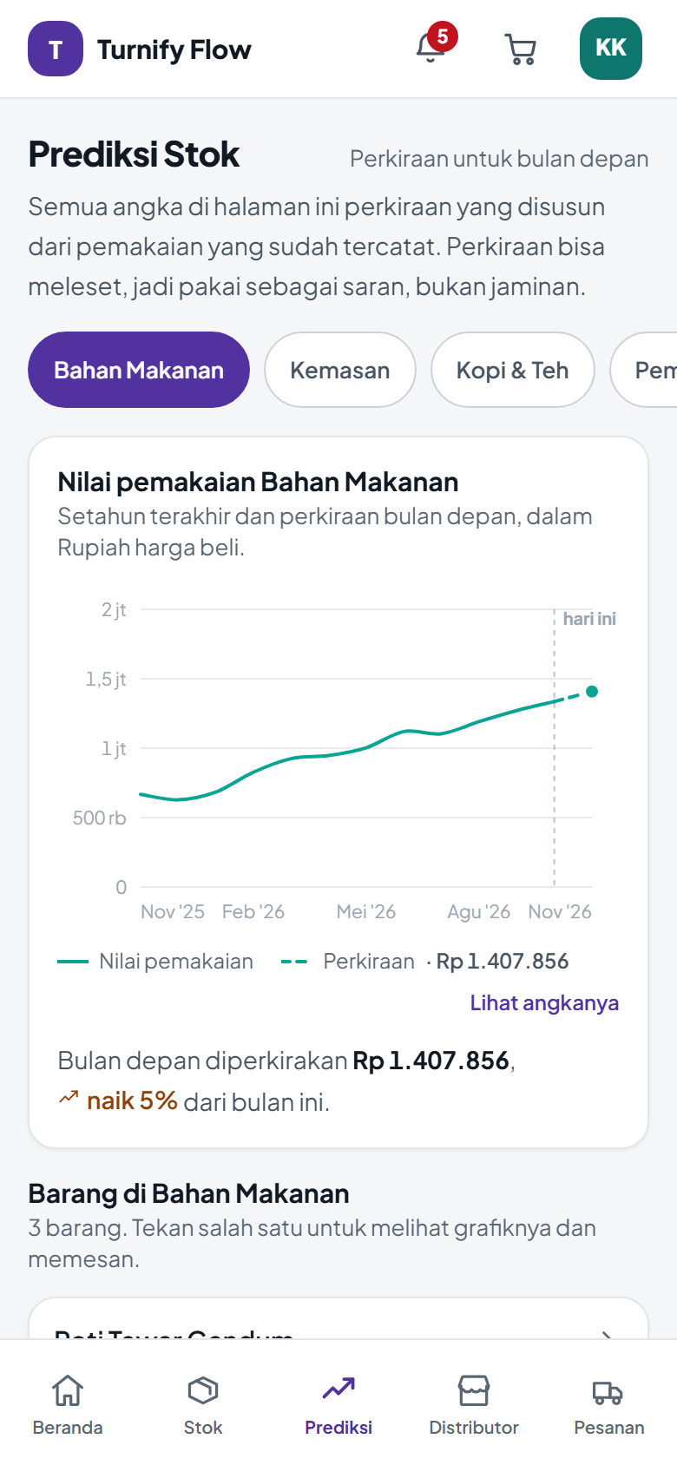
Gambar 12. Beranda, Stok, dan Prediksi di HP. Pemilik usaha diasumsikan lebih sering membuka dari HP

4. Portal distributor
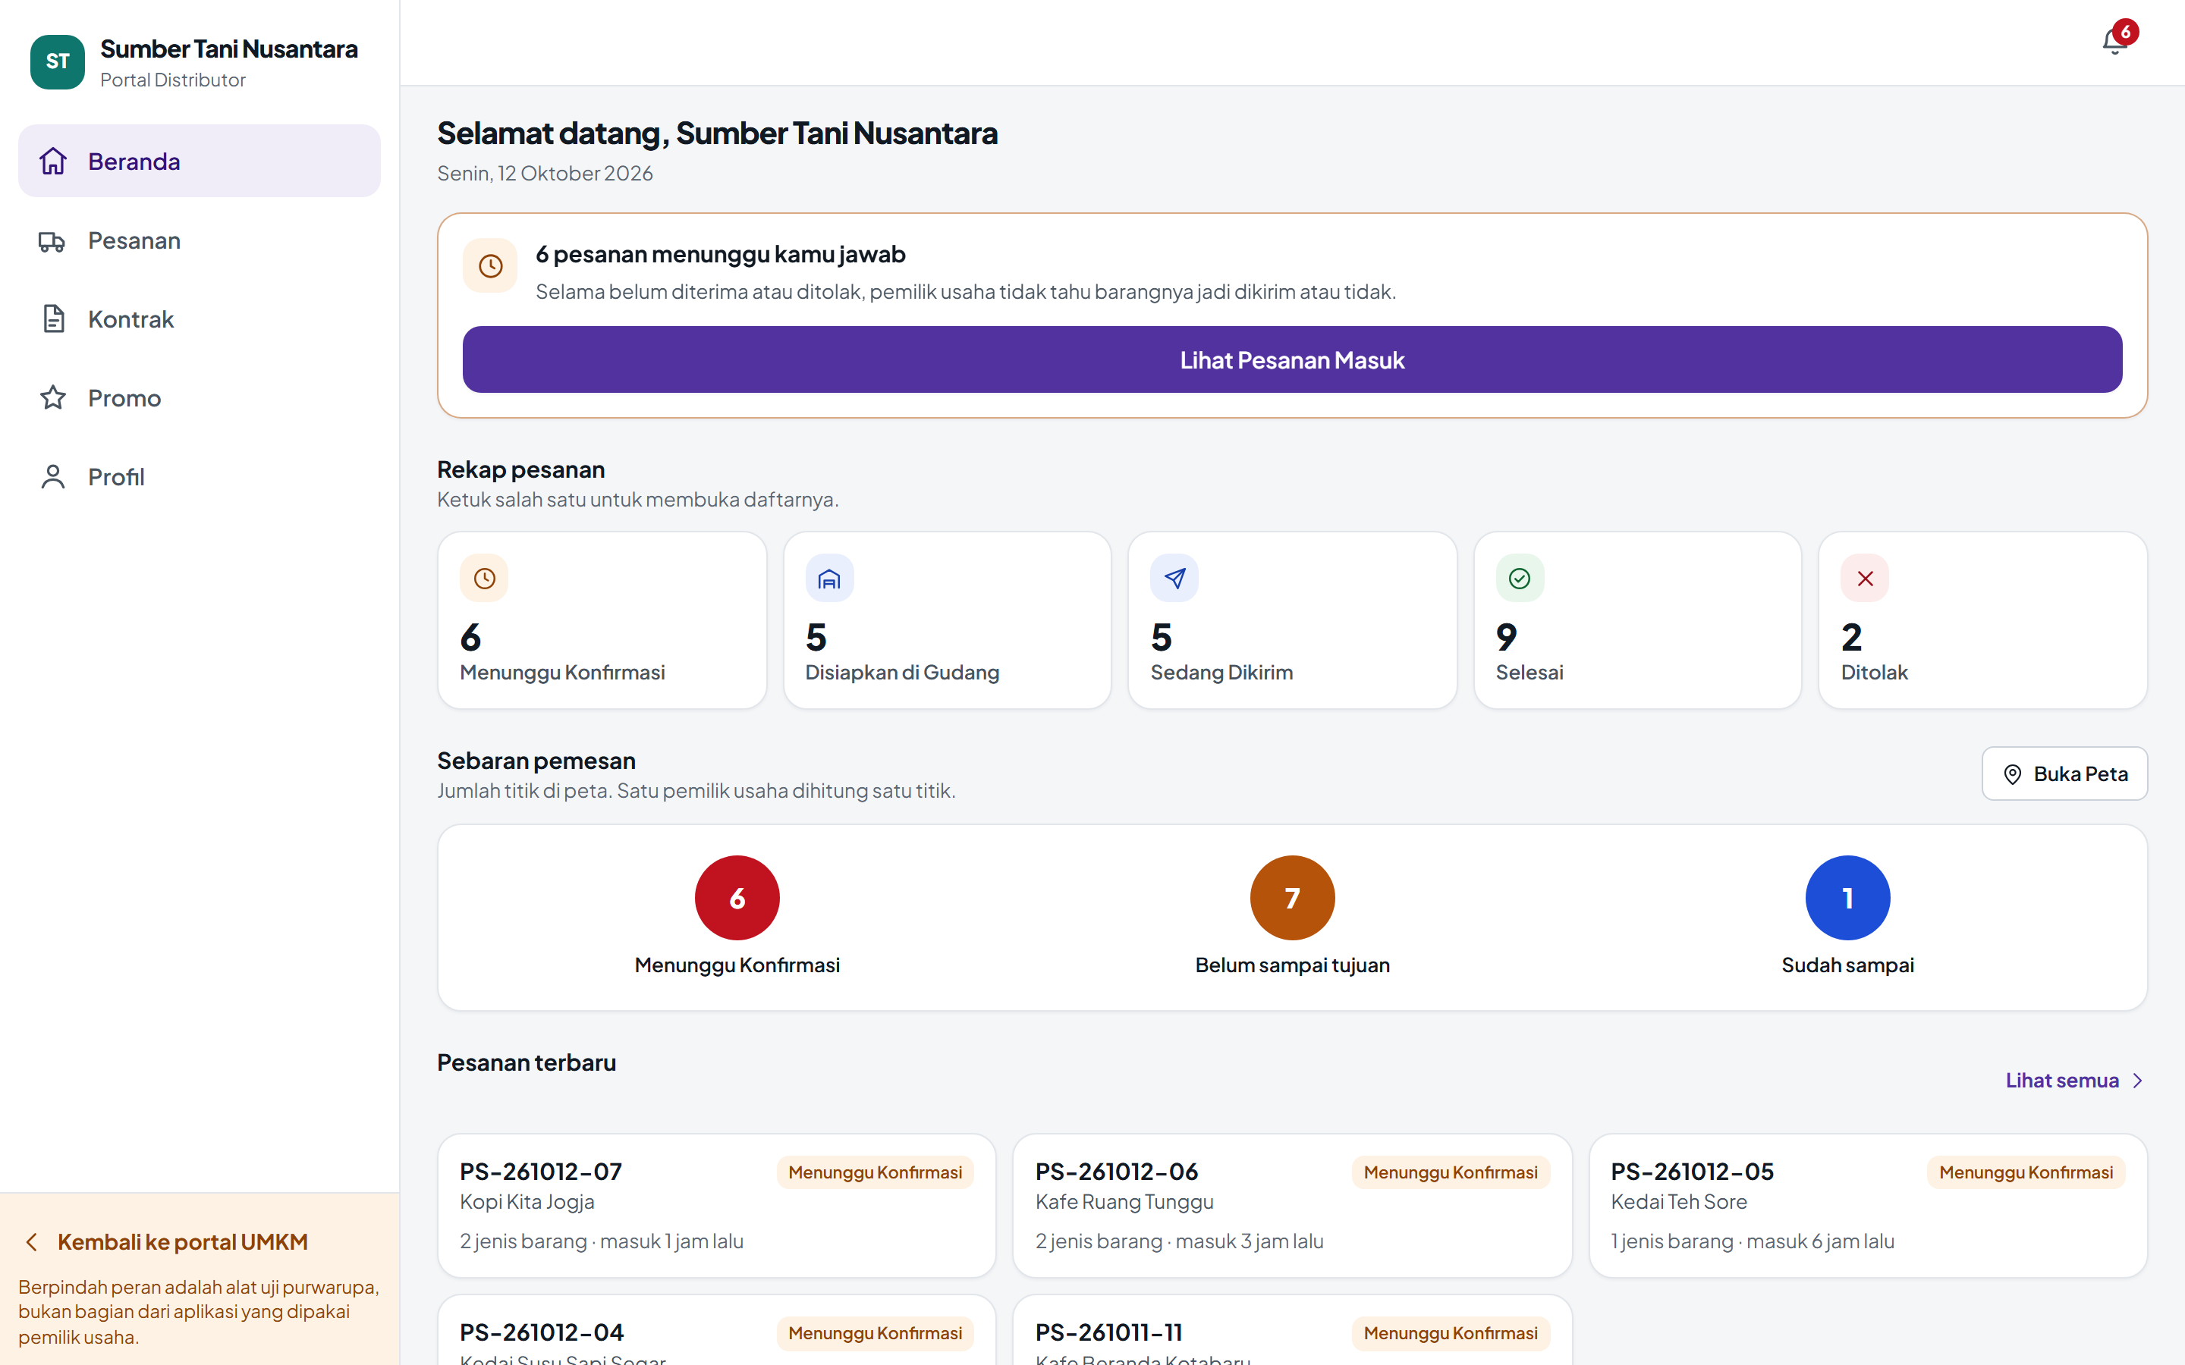
Gambar 13. Beranda portal distributor
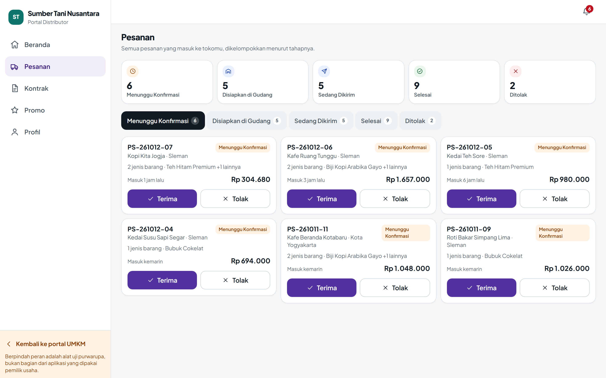
Gambar 14. Pesanan masuk: terima atau tolak dengan alasan, lalu disiapkan, dikirim, selesai
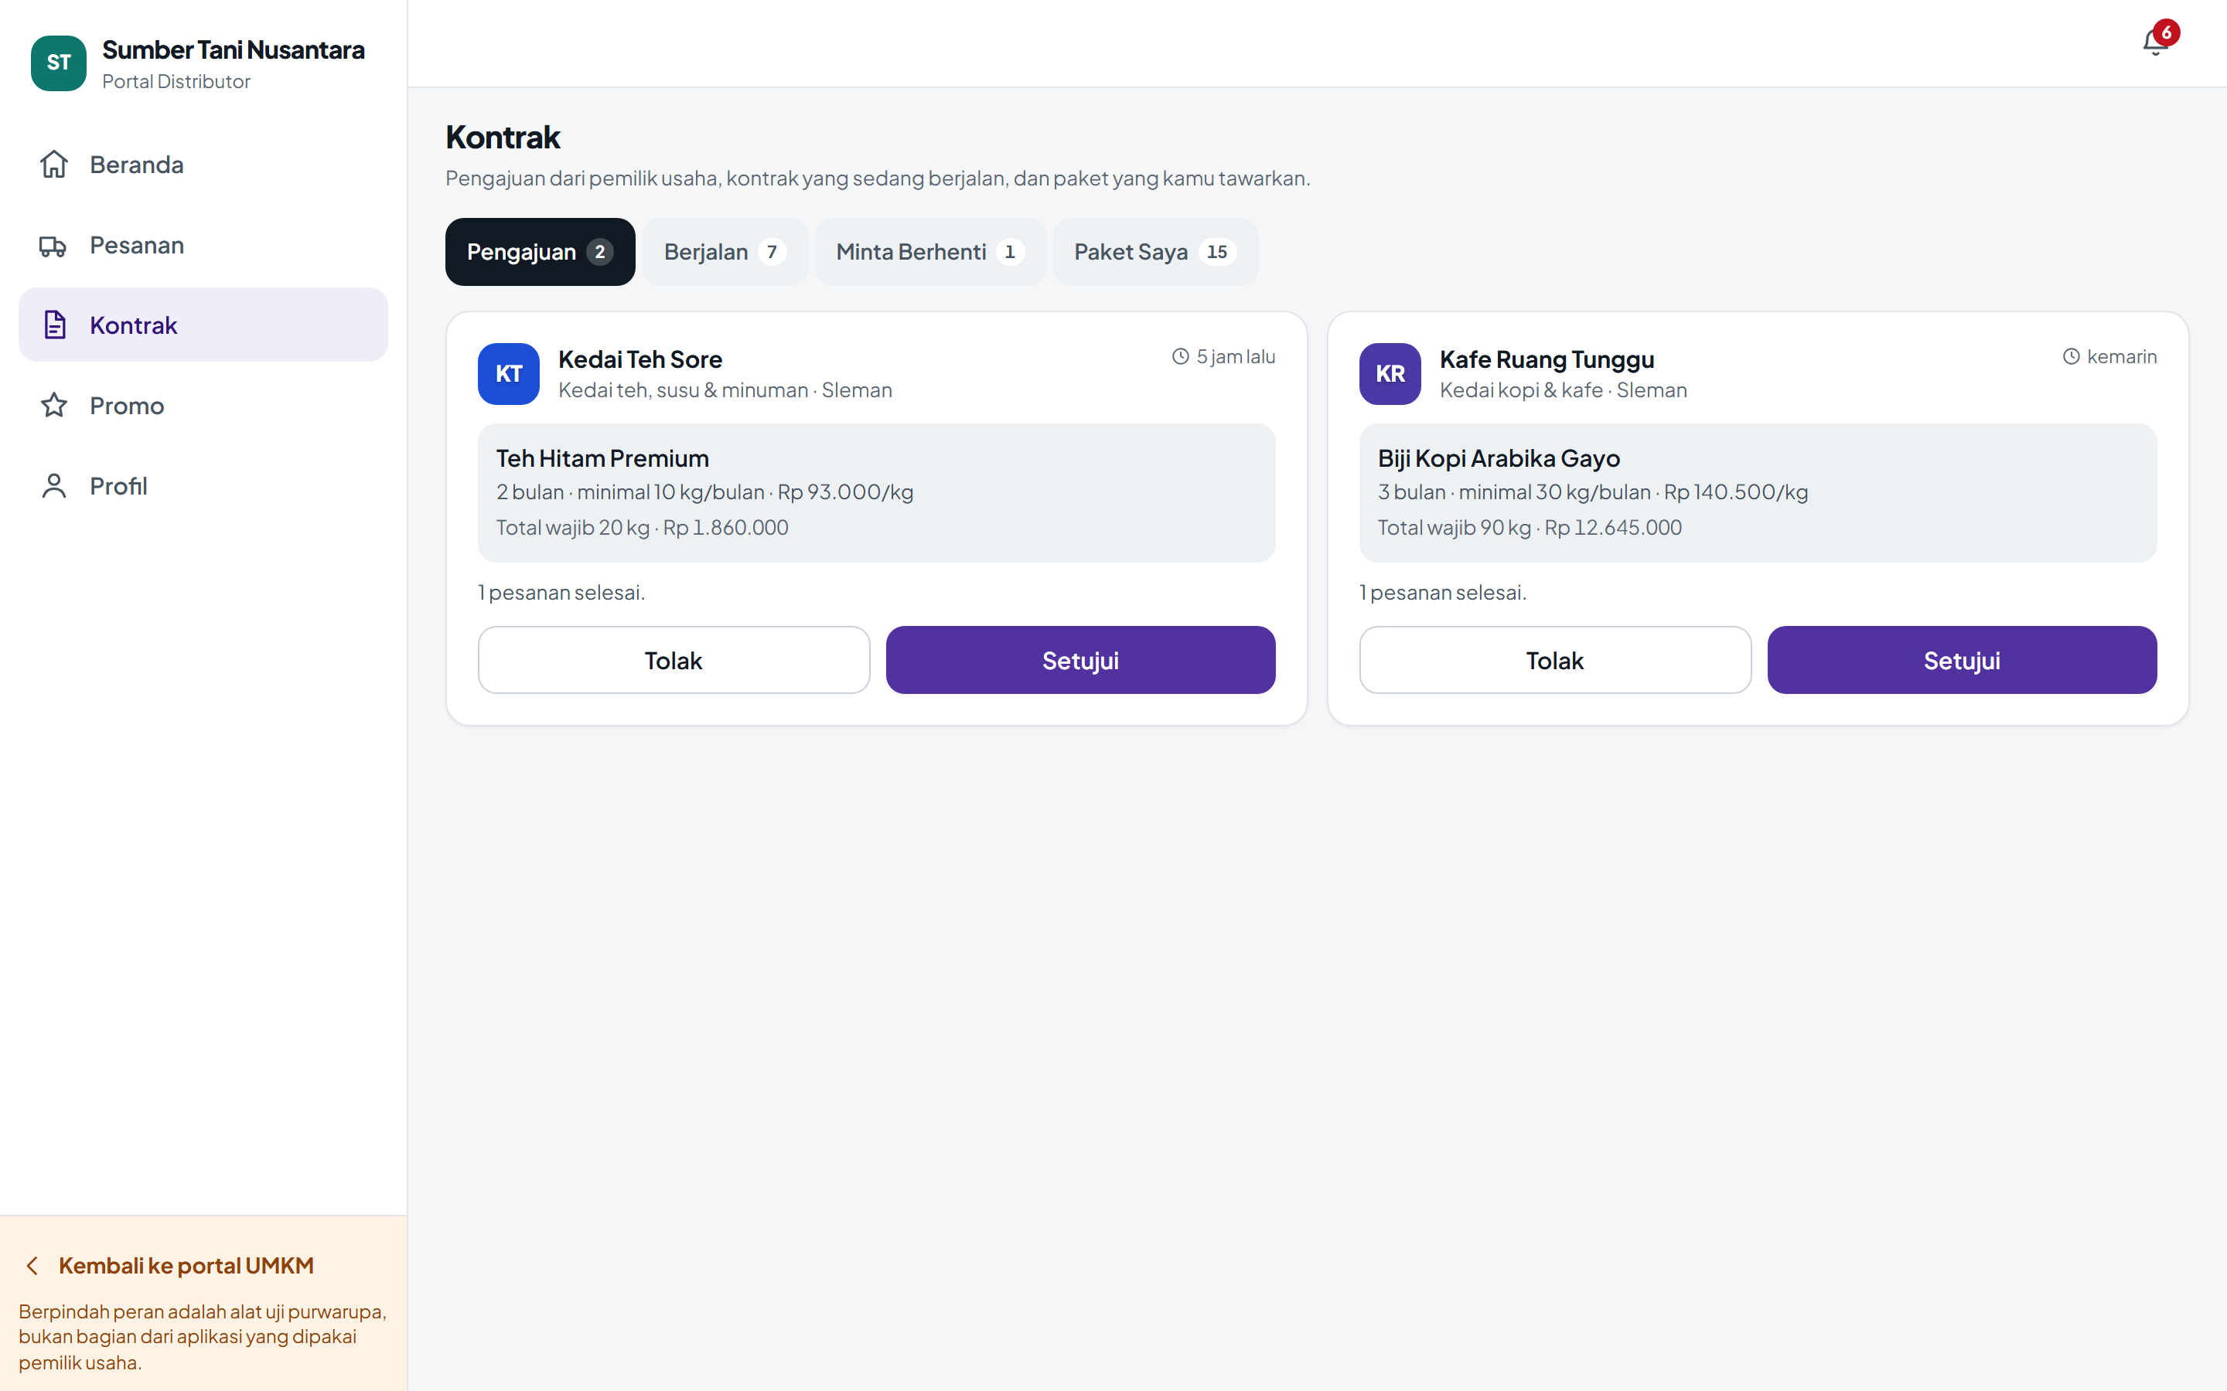
Gambar 15. Kontrak: pengajuan, kontrak berjalan, permintaan berhenti, dan paket kontrak
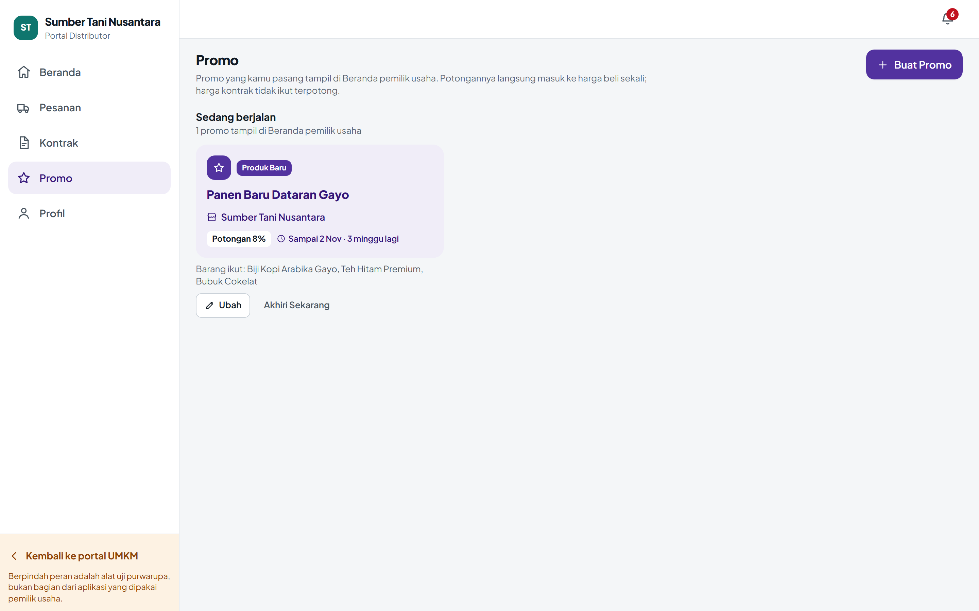
Gambar 16. Promo: distributor membuat dan mengakhiri promo
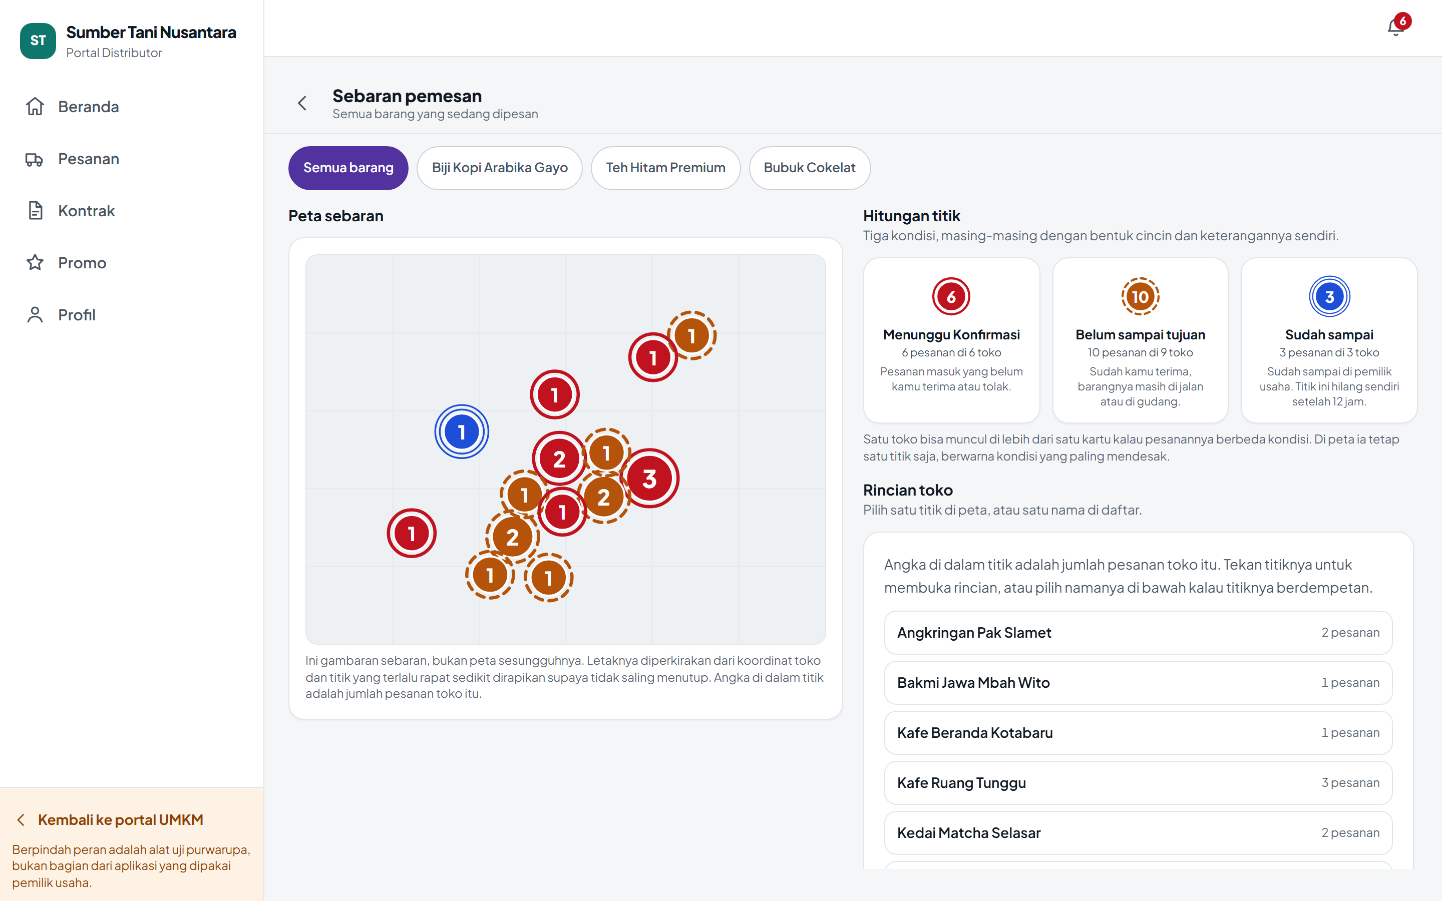
Gambar 17. Sebaran pemesan: titik berwarna dan berbentuk cincin berbeda menurut status pesanan

5. Antarmuka API
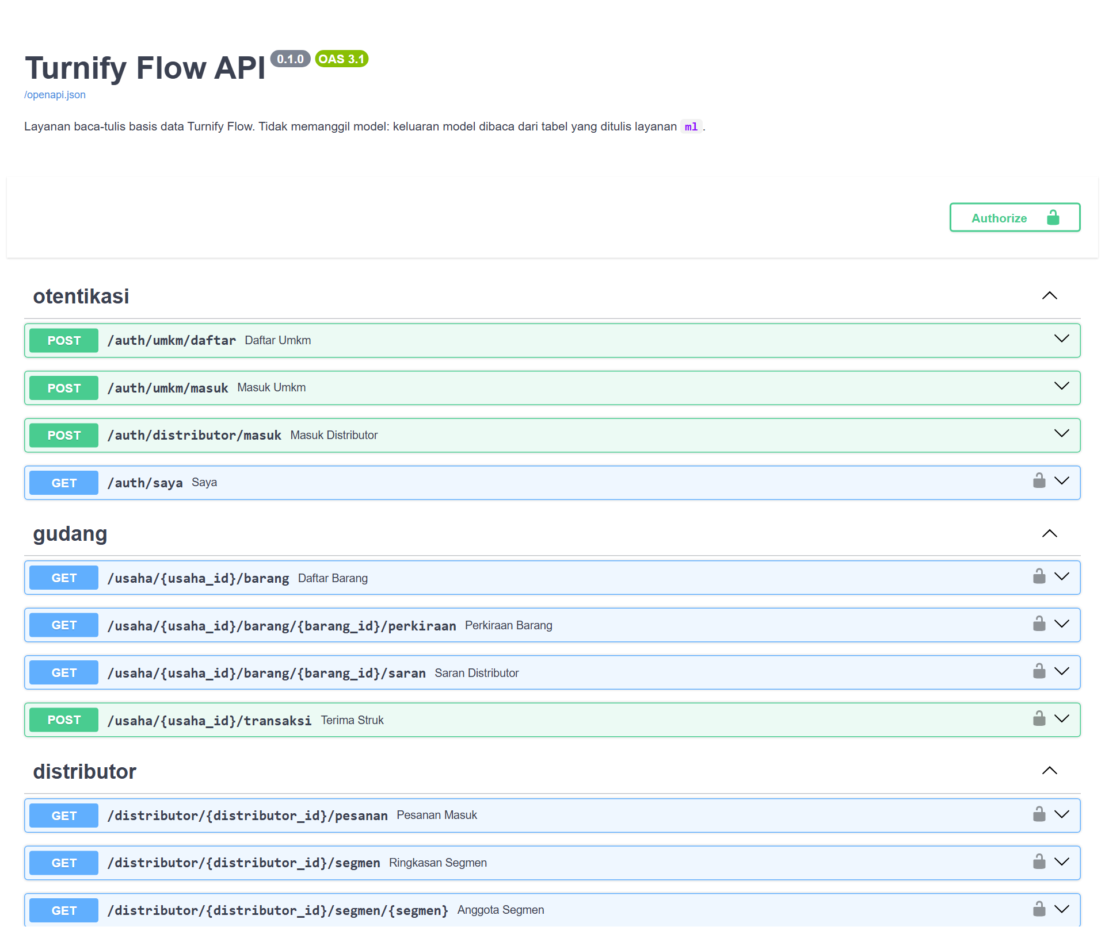
Gambar 18. Dokumentasi interaktif API utama (port 8000)
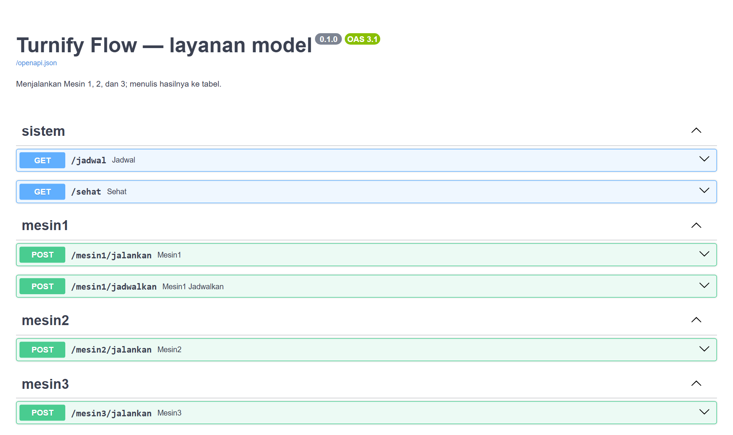
Gambar 19. Dokumentasi interaktif layanan model (port 8001)

G. ALUR DATA DAN SKEMA BASIS DATA

1. Perjalanan data dari nota sampai pesanan
Gambar berikut menunjukkan perjalanan data di Turnify Flow dalam sembilan langkah. Kotak oranye adalah langkah yang dikerjakan ketiga mesin analitik; kotak lainnya dikerjakan aplikasi.
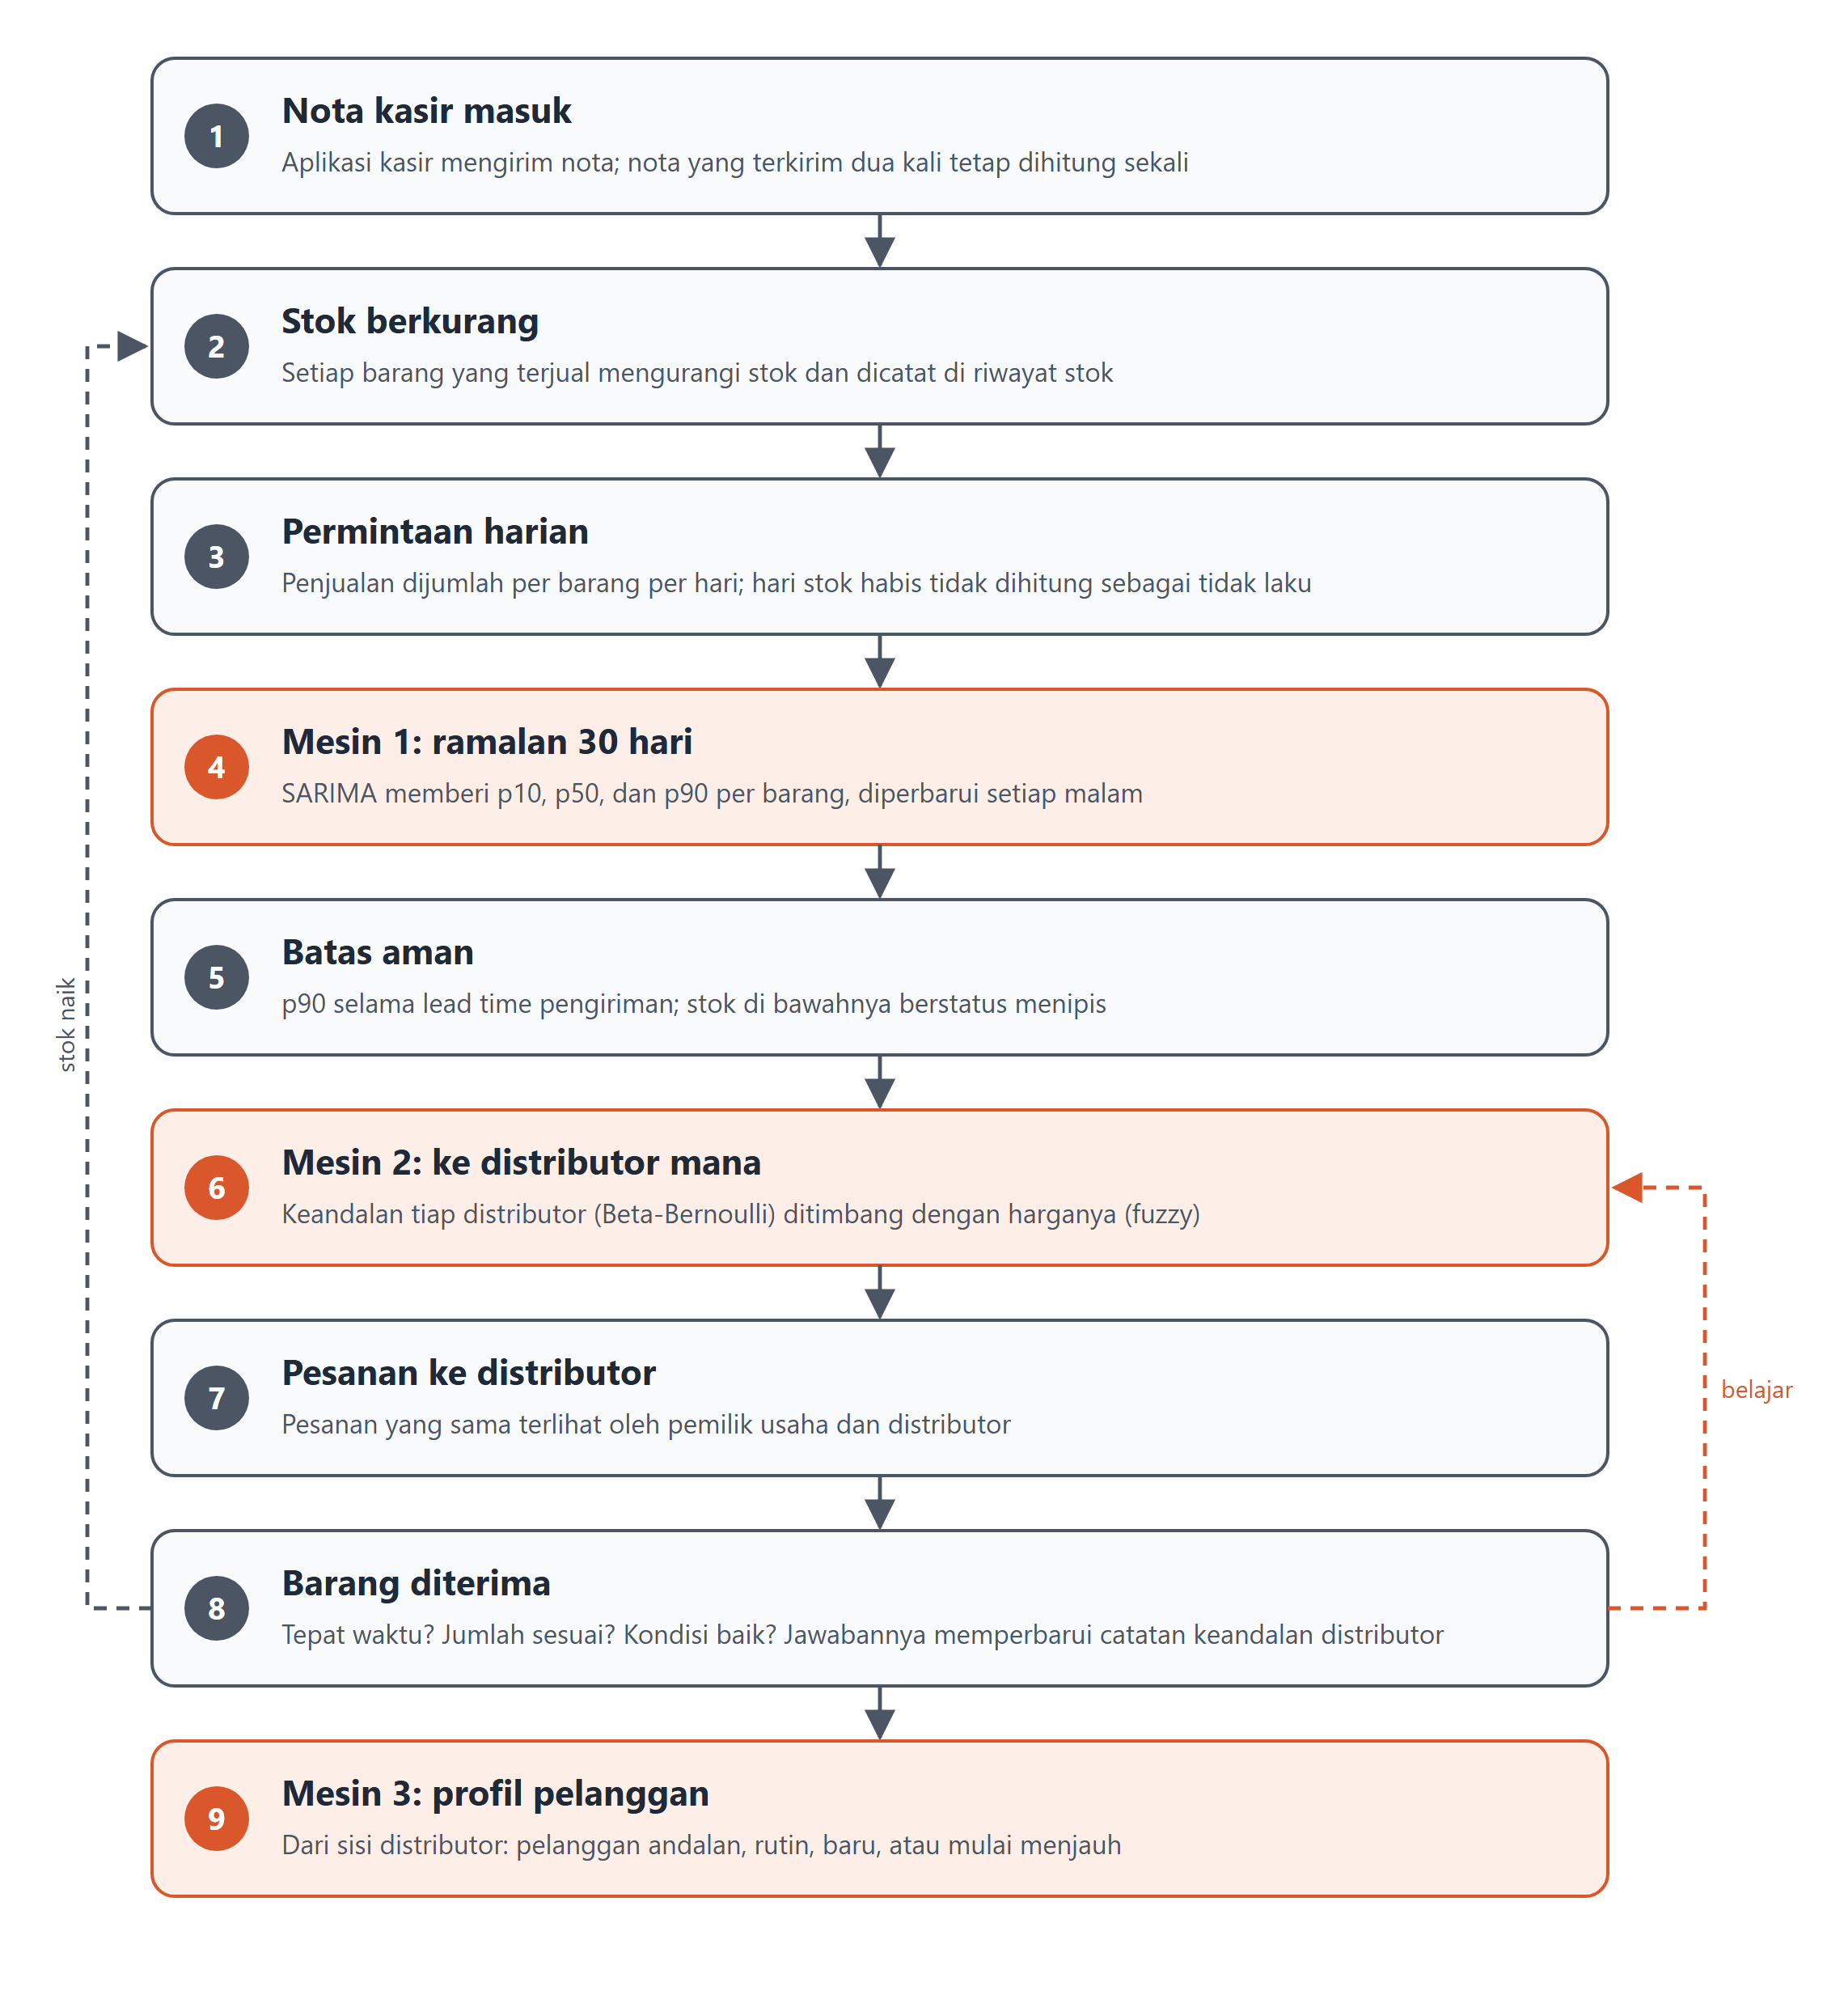
Gambar 20. Perjalanan data di Turnify Flow. Oranye: langkah yang dikerjakan mesin analitik
Semuanya berawal dari nota penjualan yang dikirim aplikasi kasir. Setiap nota otomatis mengurangi stok barang yang terjual, lalu penjualan dijumlahkan per barang per hari. Dari catatan harian itu Mesin 1 memperkirakan kebutuhan 30 hari ke depan dan menetapkan batas aman tiap barang. Ketika stok turun di bawah batas aman, Mesin 2 menyarankan distributor yang paling layak dipesani. Pesanan lalu dikirim ke distributor, dan saat barangnya diterima, stok bertambah kembali. Di sisi distributor, Mesin 3 merangkum para pelanggannya menjadi beberapa kelompok.
Ada dua putaran balik yang membuat sistem belajar dari pemakaiannya sendiri. Pertama, barang yang diterima menambah stok, sehingga perhitungan berikutnya memakai stok yang baru. Kedua, setiap pesanan dicatat hasilnya: datang tepat waktu atau terlambat, jumlahnya sesuai atau kurang, kondisinya baik atau rusak. Catatan ini memperbarui catatan keandalan distributor yang dipakai Mesin 2, sehingga rekomendasinya makin tepat seiring bertambahnya pesanan.

2. Skema basis data
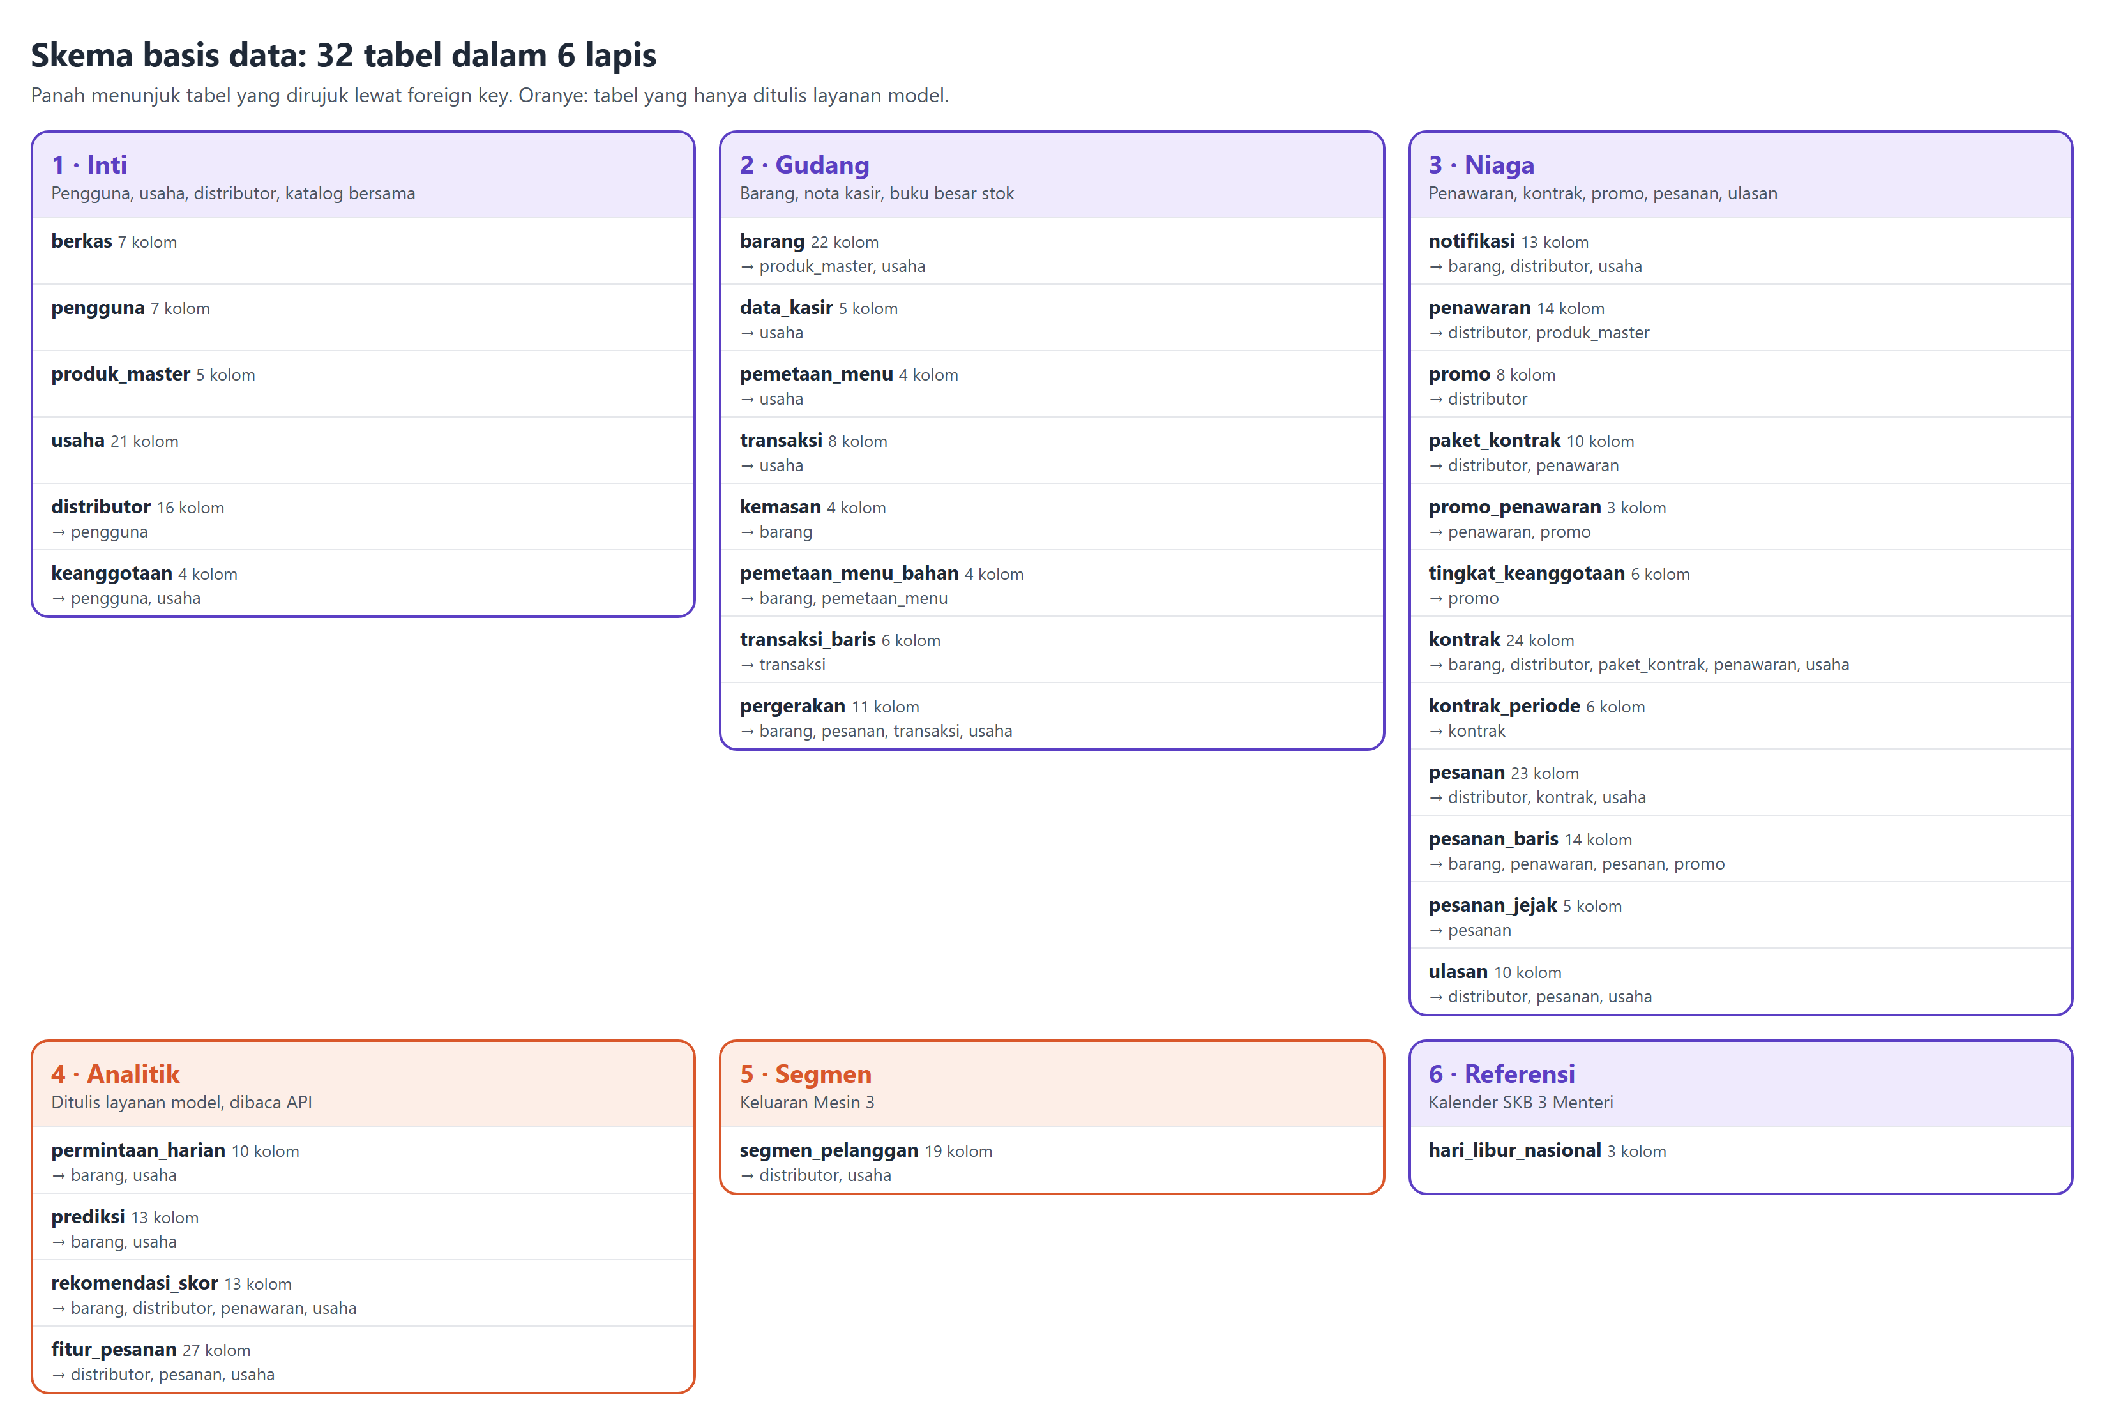
Gambar 21. Skema basis data: 32 tabel dalam enam kelompok

Seluruh data disimpan di 32 tabel yang dikelompokkan menjadi enam menurut isinya:
- Inti: data pengguna, usaha, distributor, dan katalog barang bersama.
- Gudang: barang milik tiap usaha, nota dari kasir, dan riwayat keluar-masuk stok.
- Niaga: penawaran harga distributor, kontrak, promo, pesanan, dan ulasan.
- Analitik: bahan dan hasil Mesin 1 dan Mesin 2, yaitu catatan penjualan harian, hasil ramalan, dan skor distributor.
- Segmen: hasil Mesin 3, yaitu kelompok pelanggan tiap distributor.
- Referensi: kalender hari libur nasional dan cuti bersama.
Tiga kelompok pertama diisi oleh aplikasi saat pengguna bekerja. Kelompok analitik dan segmen hanya diisi oleh mesin analitik. Dengan pembagian ini selalu jelas dari mana setiap angka berasal.
Tiga aturan menjaga angka di dalamnya tetap benar:
- Uang disimpan dalam rupiah bulat. Tidak ada angka pecahan untuk uang, sehingga tidak muncul selisih pembulatan di layar.
- Jumlah barang disimpan dalam satuan terkecil. Gram, mililiter, atau buah. Kilogram, liter, dan dus hanya cara menampilkan, sehingga penjumlahan selalu tepat.
- Stok tidak pernah diubah langsung. Setiap barang yang terjual, masuk, atau dikoreksi dicatat sebagai satu baris riwayat, dan angka stok selalu sama dengan jumlah seluruh riwayat itu. Dengan begitu setiap angka stok bisa ditelusuri asal-usulnya.

H. KOMPONEN ALUR KERJA SISTEM
Tabel ini memperbarui tabel komponen alur kerja di laporan proses bisnis sebelumnya dengan kolom status pengerjaan saat ini.
Tabel 4. Komponen alur kerja sistem
No | Alur | Komponen | Pelaku | Penjelasan | Status
1 | Data penjualan masuk | Penerimaan nota | Aplikasi kasir | Nota dari kasir diterima dan langsung mengurangi stok; nota yang terkirim dua kali tetap dihitung sekali | Selesai di backend
2 | Pemantauan stok | Stok gudang dan riwayatnya | Pemilik, manajer, kasir | Sisa stok tiap barang beserta riwayat keluar-masuknya | Selesai di backend
3 | Pemantauan stok | Batas aman dan pemberitahuan | Pemilik, manajer | Barang yang menipis atau habis ditandai dan diberitahukan | Selesai di frontend
4 | Perkiraan kebutuhan | Mesin 1 | Mesin analitik | Perkiraan pemakaian 30 hari ke depan per barang | Selesai
5 | Pengadaan | Katalog dan penawaran | Distributor, pemilik | Daftar barang, harga, promo, dan paket kontrak dari distributor | Selesai di frontend
6 | Pengadaan | Rekomendasi distributor | Mesin analitik | Distributor yang paling layak untuk tiap barang | Selesai
7 | Pengadaan | Keranjang dan pemesanan | Pemilik, manajer | Keranjang dipecah per distributor lalu dikirim sebagai pesanan | Selesai di frontend
8 | Pengadaan | Kontrak dan kuota bulanan | Pemilik, distributor | Kesepakatan harga dan jumlah per bulan untuk jangka waktu tertentu | Selesai di frontend
9 | Penerimaan barang | Penerimaan dan selisih | Pemilik, manajer, kasir | Barang yang datang dicek; selisih jumlah atau kondisi dicatat | Selesai di frontend
10 | Sisi distributor | Pesanan masuk | Distributor | Pesanan diterima atau ditolak, lalu disiapkan dan dikirim | Sebagian
11 | Sisi distributor | Segmentasi pelanggan | Mesin analitik | Segmen pelanggan: andalan, rutin, baru, mulai menjauh | Selesai
12 | Pendukung | Verifikasi legalitas | Admin | Pemeriksaan dokumen usaha sebelum akun aktif | Rencana

Arti status. Selesai di frontend: layarnya sudah jadi dan bisa dicoba dengan data contoh, tetapi belum tersambung ke backend. Selesai di backend: logika dan penyimpanannya sudah bekerja dan teruji, tetapi layarnya belum memakainya. Sebagian: backend baru bisa menampilkan data, belum bisa mengubahnya.

I. DATASET

1. Kenapa memakai data simulasi
Mesin analitik perlu riwayat penjualan dan riwayat pesanan beserta hasilnya, sedangkan tim belum memiliki data warung sungguhan. Data dari internet yang mengaku sebagai data UMKM Indonesia ternyata buatan atau tidak jelas asal-usulnya. Karena itu tim membuat simulasi yang menghasilkan semua data sekaligus: penjualan mengurangi stok, stok yang menipis memicu pesanan, dan pesanan menghasilkan catatan pengiriman. Karena berasal dari satu simulasi, data untuk ketiga mesin saling cocok.

2. Isi simulasi
Tabel 5. Isi dataset simulasi
Unsur | Jumlah
Rentang waktu | 01 Sep 2025 sampai 05 Oct 2026 (400 hari)
UMKM | 70 usaha: kedai kopi, warung makan, kedai minuman, toko roti dan kue, serta kelontong
Distributor | 8 distributor, masing-masing dengan watak tersembunyi: seberapa sering tepat waktu, jumlahnya sesuai, dan barangnya baik
Barang di gudang | 960 barang
Nota kasir | 2.028.435 nota berisi 2.975.136 baris barang
Pesanan ke distributor | 15.191 pesanan
Hari dengan stok habis | 6,5% dari seluruh hari per barang

Penjualan harian dibuat acak, tetapi mengikuti pola yang wajar: ramai atau sepi menurut hari dan jenis usaha, naik saat gajian (tanggal 25 sampai 5), berubah selama Ramadan dan Lebaran, dan mengikuti hari libur nasional serta cuti bersama 2025–2027. Distributor juga punya kebiasaan: ada yang sering terlambat saat hujan, ada yang kewalahan dengan pesanan besar, dan ada yang lebih murah tetapi kurang andal.

3. Dua rancangan penting
- Stok habis tidak dianggap tidak laku (censored demand). Saat stok habis, penjualan tercatat nol padahal pembelinya ada. Hari-hari seperti itu ditandai dan tidak dipakai untuk menilai ramalan, supaya mesin tidak menyimpulkan bahwa barang yang sering kosong adalah barang yang tidak laku.
- Data counterfactual untuk menilai Mesin 2. Untuk setiap pesanan, simulasi juga mencatat apa yang akan terjadi seandainya pemilik memesan ke distributor lain. Catatan ini tidak pernah diperlihatkan ke mesin; ia hanya dipakai untuk menilai seberapa jauh rekomendasi Mesin 2 dari pilihan terbaik.

4. Data toko sungguhan untuk menguji metode
Supaya hasilnya tidak hanya berlaku di simulasi buatan sendiri, metode peramalan juga diuji pada data penjualan sebuah toko roti di Prancis (French Bakery Daily Sales): sekitar 234 ribu baris penjualan dari Januari 2021 sampai September 2022, 149 jenis produk. Data ini hanya dipakai untuk menguji metodenya dan tidak ikut disimpan di repositori karena lisensinya bukan lisensi terbuka.

5. Keterbatasan yang sudah diketahui
- Simulasi dirancang tim sendiri. Beberapa temuan di bab J, misalnya bahwa distributor termurah kurang andal, sebagian lahir dari rancangan itu dan ditandai demikian.
- Ditemukan satu cacat: tidak ada distributor yang mengirim susu, es batu, dan air galon ke Kabupaten Bantul. Akibatnya 44 barang di 16 UMKM Bantul tidak pernah dipesan ulang dan hampir selalu kosong. Penilaian ramalan tidak terpengaruh karena hari stok habis tidak dinilai, tetapi omset UMKM Bantul menjadi lebih rendah daripada seharusnya. Perbaikannya dijadwalkan bersama pembaruan dataset berikutnya.

J. MESIN ANALITIK
Ketiga mesin dinilai dengan cara yang sama. Setiap model dibandingkan dengan baseline yang lebih sederhana, dan data dibagi tiga: training set untuk melatih, validation set (beberapa pekan berikutnya) untuk memilih pengaturan, dan test set berupa satu pekan terakhir (29 September sampai 5 Oktober 2026) yang dikunci sampai akhir. Angka yang dilaporkan berasal dari test set itu, sehingga tidak ada model yang dinilai dengan data yang sudah pernah dilihatnya.
Cara membaca angka ramalan. Akurasi ramalan diukur dengan MAPE (mean absolute percentage error), yaitu rata-rata persentase selisih ramalan dari kenyataan, dihitung per pekan. MAPE 15% berarti ramalan pekanan rata-rata meleset 15% dari pemakaian sebenarnya. Makin kecil makin baik.

1. Mesin 1: forecasting kebutuhan stok
Tugasnya. Meramal berapa banyak tiap barang akan terpakai setiap hari selama 30 hari ke depan. Ramalannya berupa tiga quantile: p10 (perkiraan rendah), p50 (perkiraan tengah), dan p90 (perkiraan tinggi). Nilai p90 dipakai sebagai batas aman. Kalau sisa stok tidak cukup untuk memenuhi p90 selama menunggu barang dikirim, barang itu berstatus menipis dan perlu dipesan.
Barang mana yang diramal. Tidak semua barang perlu model. Dari 890 barang milik 70 UMKM, barang yang paling besar nilai belanjanya (analisis ABC) dan cukup sering terjual diramal dengan model (632 barang). Sisanya dihitung dengan aturan sederhana: rata-rata pemakaian harian dikali lead time pengiriman. Outlier, misalnya lonjakan pembelian mendadak, ditandai agar tidak mengacaukan ramalan, sedangkan hari libur dan Ramadan tetap dianggap wajar karena polanya bisa diperkirakan.
Model yang dibandingkan. Lima model diadu, ditambah satu strategi gabungan:
Tabel 6. Model yang dibandingkan untuk Mesin 1
Model | Cara kerjanya secara singkat
Seasonal naive | Pemakaian pekan depan dianggap sama dengan pekan ini. Baseline paling dasar
ETS (exponential smoothing) | Meratakan riwayat dengan bobot lebih besar untuk data terbaru. Model yang dipakai sebelumnya
SARIMA | Membaca pola musiman mingguan dari riwayat, ditambah pengaruh hari libur, gajian, dan Ramadan sebagai variabel eksogen
LightGBM | Gradient boosting berbasis decision tree yang belajar dari banyak barang sekaligus
Chronos-2 | Foundation model time series yang sudah di-pretrain dengan sangat banyak data di luar proyek ini
Best model per cluster | Barang di-clustering menurut kemiripan polanya, lalu tiap cluster memakai model terbaiknya

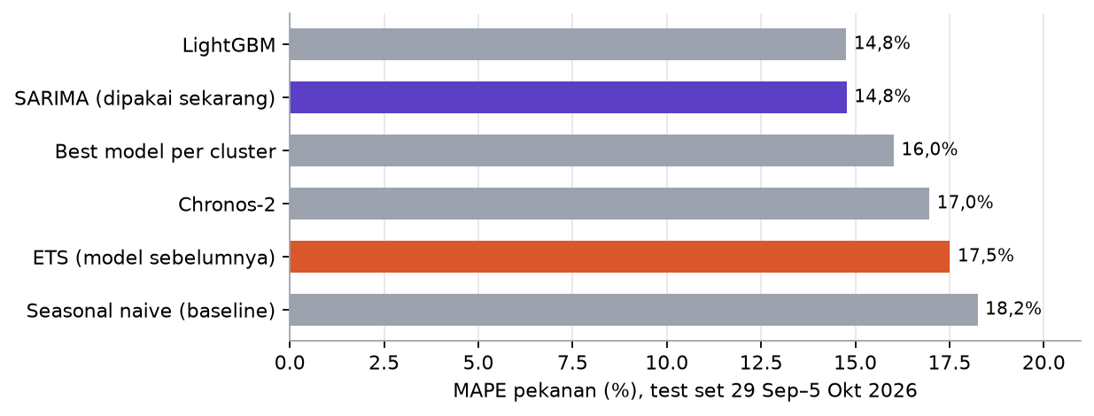
Gambar 22. MAPE pekanan di test set. Ungu: model yang dipakai sekarang; oranye: model sebelumnya
SARIMA mencapai MAPE 14,8%, lebih baik daripada ETS yang dipakai sebelumnya (17,5%) dan baseline seasonal naive (18,2%). LightGBM sama akuratnya (14,8%), tetapi cara kerjanya jauh lebih sulit dijelaskan. Strategi best model per cluster (16,0%) ternyata tidak menambah akurasi, karena barang-barangnya tidak terbagi ke dalam cluster yang tegas; bila dicek ke seluruh barang hasilnya setara ETS (15,0% melawan 15,1%).
Apakah prediction interval-nya bisa dipercaya? Karena batas aman memakai p90, rentang p10–p90 harus terkalibrasi. Interval yang baik memuat pemakaian sebenarnya sekitar 80% dari waktu (coverage), dan pemakaian melebihi p90 sekitar 10% dari waktu. Hasil pengecekan di tujuh pekan validation set, 890 barang:
Tabel 7. Kalibrasi prediction interval p10–p90
Model | Coverage p10–p90 (target 80%) | Pemakaian di atas p90 (target 10%)
SARIMA (dipakai) | 83,2% | 9,1%
ETS (sebelumnya) | 81,2% | 10,2%

Interval SARIMA tepat sasaran dan sedikit konservatif: pemakaian lebih jarang melewati p90, sehingga stok lebih jarang habis. Pada perhitungan terakhir, 850 barang diramal dengan SARIMA dan 40 barang memakai ETS sebagai fallback, karena riwayatnya hampir seluruhnya kosong akibat cacat dataset Bantul (bab I).
Forecasting omset. Sesuai arahan dosen, omset tiap UMKM juga diramal, baik secara univariat dari riwayat omset saja (ETS, seasonal naive) maupun multivariat bersama kalender, jumlah barang, dan jumlah nota (SARIMAX, VAR), dengan Chronos-2 sebagai pembanding.
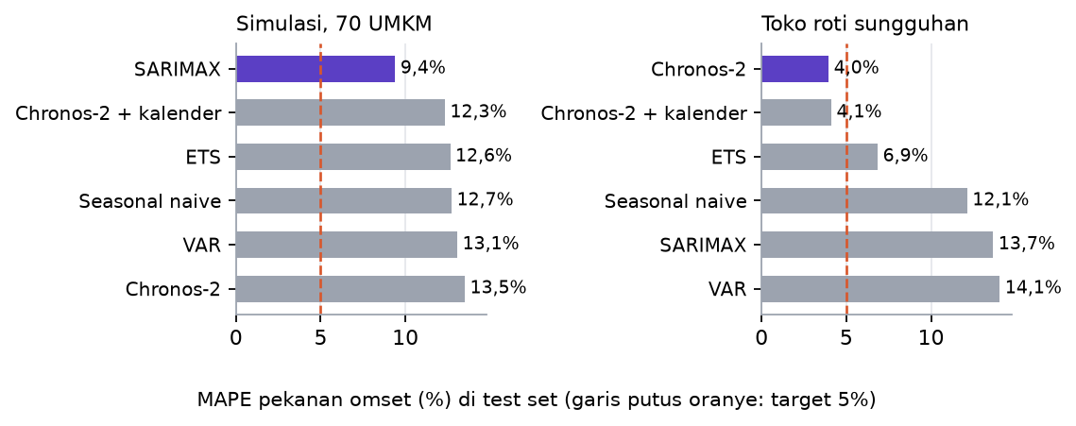
Gambar 23. MAPE pekanan omset di test set. Garis putus: target 5%
Di simulasi, SARIMAX paling akurat (9,4%); sebagian keunggulannya karena simulasi dibuat dengan kalender yang sama dengan yang diberikan ke SARIMAX. Di toko roti sungguhan, Chronos-2 paling akurat (4,0%), sudah di bawah target 5%, tetapi test set-nya baru 6 pekan sehingga angka itu belum kuat. Chronos-2 juga dicoba di-fine-tune dengan data training toko roti; MAPE-nya membaik sedikit, dari 4,0% menjadi 3,4%, selisih yang terlalu kecil untuk dipastikan bukan kebetulan.
Tentang target MAPE 5%. Target ini sudah tercapai untuk omset toko roti, tetapi belum untuk pemakaian per barang (14,8%). Penjualan satu barang di satu warung jauh lebih acak daripada omset seluruh warung: kalau hari ini kopi kurang laku, mungkin teh yang lebih laku, dan keduanya saling menutupi di omset. Makin tinggi tingkat agregasinya, makin kecil MAPE-nya. Sebagai pembanding luar, salah satu tim terbaik di kompetisi Rossmann Store Sales melaporkan MAPE sekitar 9,3% untuk omset harian per toko (Guo dan Berkhahn, 2016).

2. Mesin 2: rekomendasi distributor
Tugasnya. Merekomendasikan ke distributor mana sebaiknya pemilik usaha memesan suatu barang. Jawabannya bisa berbeda menurut barang, besar pesanan, musim, dan jarak, sehingga tidak ada satu distributor yang selalu terbaik.
Cara kerjanya. Setiap distributor punya catatan berapa pesanan yang berhasil (tepat waktu, jumlahnya sesuai, kondisinya baik) dan berapa yang gagal. Dari catatan itu model Beta-Bernoulli memperkirakan peluang distributor berhasil pada pesanan berikutnya. Distributor yang baru sedikit pesanannya punya perkiraan yang masih lebar, sehingga sesekali tetap diberi kesempatan agar sistem bisa mengenalnya; inilah exploration ala Thompson sampling. Perkiraan keandalan lalu ditimbang dengan harga lewat sembilan rule fuzzy Sugeno, misalnya “jika keandalan tinggi dan harga murah, maka sangat layak”. Hasil akhirnya skor 0 sampai 1 dan label sangat layak, layak, atau kurang layak.
Cara menilainya. Simulasi dijalankan hari demi hari selama 400 hari, 9.328 keputusan. Setiap pilihan dibandingkan dengan distributor terbaik saat itu menurut data counterfactual (bab I). Selisihnya disebut regret, lalu dijumlahkan; makin kecil makin baik. Karena ada unsur acak, simulasi diulang dengan sepuluh random seed.
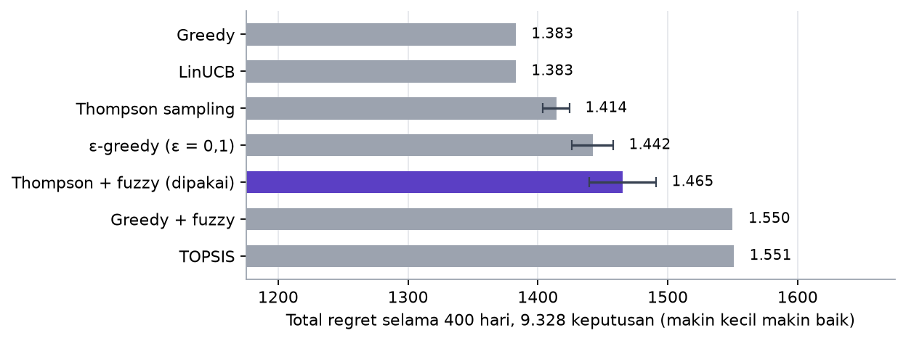
Gambar 24. Total regret tiap kebijakan pemilihan distributor, rata-rata sepuluh seed. Garis kecil: simpangan baku antarseed
Ada tiga temuan:
- Memilih yang termurah justru merugikan. Regret per keputusannya 0,24, lebih buruk daripada memilih acak (0,21). Ini dasar keberadaan Mesin 2, meskipun sebagian karena simulasi memang dirancang begitu.
- Di simulasi ini, greedy sudah paling baik. Hanya ada delapan distributor dan riwayatnya dipakai bersama oleh 70 UMKM, sehingga dalam beberapa pekan semuanya sudah dikenal. Setelah itu exploration tidak lagi memberi keuntungan.
- Konfigurasi yang dipakai sengaja ikut menimbang harga. Regret Thompson + fuzzy sedikit lebih besar, tetapi harga yang dibayar rata-rata 4,4% di atas distributor termurah, dibanding 5,1% pada greedy. Hasilnya tetap lebih baik daripada TOPSIS, metode multi-criteria decision making yang umum dipakai untuk memilih pemasok.
Rule fuzzy juga dibandingkan dengan baseline linear yang paling sederhana (skor dikurangi selisih harga); hasilnya setara. Kelebihan fuzzy ada pada rule-nya yang bisa dibaca seperti kalimat, sehingga pemilik usaha bisa diberi tahu alasan sebuah rekomendasi.

3. Mesin 3: segmentasi pelanggan
Tugasnya. Membantu distributor mengenali pelanggannya: mana yang andal, mana yang baru, dan mana yang mulai jarang memesan. Mesin ini fitur pendukung di portal distributor.
Cara kerjanya. Setiap pelanggan dicirikan oleh recency (kapan terakhir memesan), frequency (seberapa sering), monetary (nilai belanja), tenure (lama berlangganan), jenis usaha, dan kategori barang yang paling sering dibeli. Fitur ini campuran numerik dan kategorikal, sehingga dipakai K-Prototypes, algoritma clustering yang bisa mengukur jarak untuk keduanya sekaligus. Frequency dan monetary sangat skewed, karena beberapa pelanggan belanja jauh lebih banyak daripada yang lain, sehingga diberi log transform agar pelanggan besar tidak mendominasi. Jumlah cluster (3 sampai 6) dipilih per distributor dengan silhouette score, lalu tiap cluster diberi nama dari cirinya.
Hasilnya, 408 pelanggan di 8 distributor terbagi menjadi segmen: pelanggan andalan (201), pelanggan rutin (78), pelanggan yang mulai menjauh (76), pelanggan baru (29), pelanggan sedang (19), pelanggan kecil (5).
Cara menilainya. Segmen yang baik harus stabil: kalau 80% pelanggan diambil acak lalu di-clustering ulang, hasilnya tetap sama. Uji ini diulang 100 kali dan diukur dengan Adjusted Rand Index (ARI); nilai 1 berarti selalu sama. Selain stabil, segmennya juga harus berguna, yaitu bisa memisahkan pelanggan yang mulai menjauh (diukur dengan η² recency), dan tidak sekadar mengulang jenis usaha yang sebenarnya sudah diketahui distributor.
Tabel 8. Perbandingan metode clustering, rata-rata 8 distributor
Metode | Stabilitas (ARI) | Memisahkan pelanggan yang mulai menjauh (η² recency) | Kemiripan dengan jenis usaha (ARI)
K-Prototypes + log transform (dipakai) | 0,91 | 0,66 | 0,35
K-Prototypes tanpa log transform (sebelumnya) | 0,88 | 0,60 | 0,35
Agglomerative clustering (jarak Gower) | 0,98 | 0,28 | 0,92
HDBSCAN (jarak Gower) | 0,89 | 0,29 | 0,94

Dua metode pembanding memang lebih stabil, tetapi segmennya hampir sama dengan jenis usaha dan nyaris tidak bisa memisahkan pelanggan yang mulai menjauh. Bagi distributor, segmen seperti itu tidak memberi informasi baru. Log transform membuat K-Prototypes lebih stabil tanpa kehilangan kemampuan itu.

4. Kesimpulan: model yang digunakan
Tabel 9. Model yang digunakan tiap mesin dan alasannya
Mesin | Model yang digunakan | Alasan
Mesin 1: forecasting kebutuhan stok | SARIMA, dengan ETS sebagai fallback | MAPE terbaik bersama LightGBM (14,8%, ETS 17,5%), prediction interval terkalibrasi (coverage 83,2%, target 80%), dan cara kerjanya bisa dijelaskan. ETS dipakai bila riwayat barang terlalu banyak yang kosong
Mesin 2: rekomendasi distributor | Beta-Bernoulli + Thompson sampling + fuzzy Sugeno | Regret lebih kecil daripada TOPSIS (1.465 melawan 1.551), ikut menimbang harga, dan rule-nya bisa dibaca seperti kalimat. Thompson sampling dipertahankan untuk distributor baru dan distributor yang mutunya berubah
Mesin 3: segmentasi pelanggan | K-Prototypes dengan log transform pada frequency dan monetary | Satu-satunya kandidat yang langsung menangani fitur numerik dan kategorikal; stabilitas naik dari 0,88 menjadi 0,91 dan tetap bisa memisahkan pelanggan yang mulai menjauh

Untuk Mesin 1, keputusan berpindah dari ETS ke SARIMA diambil setelah dua pengecekan: MAPE di test set dan kalibrasi prediction interval-nya, karena p90 itulah yang menentukan kapan pemilik usaha diminta memesan. Untuk Mesin 2, pilihan antara Thompson sampling dan greedy ditunda sampai dataset memuat distributor yang baru bergabung dan distributor yang mutunya berubah, dua keadaan yang menjadi alasan exploration diperlukan tetapi belum ada di simulasi. Untuk Mesin 3, algoritma tetap K-Prototypes dan perbaikannya cukup pada preprocessing data.
Ketiga hasil ini masih berasal dari data simulasi dan satu data toko roti. Langkah berikutnya adalah memperbaiki cacat dataset Bantul, menyambungkan frontend kedua portal ke backend, lalu menguji ketiga mesin dengan data warung sungguhan.

